Федеральное государственное бюджетное образовательное учреждение высшего образования "Удмуртский государственный университет"



**Педагогический анализ / мониторинг**

**результатов Федерального интернет-экзамена  
в сфере профессионального образования**

**Дисциплина «Русский язык и культура речи»**

**гуманитарного, социального и экономического цикла** **ФГОС ВО**

**октябрь 2018 – февраль 2019**

**ОГЛАВЛЕНИЕ**

*Для обновления содержания нажмите на слове* ***здесь*** *правой кнопкой мыши и выберите пункт меню "Обновить поле"*

# Введение

Проект «Федеральный интернет-экзамен в сфере профессионального образования» (ФЭПО) является одной из широко востребованных вузами и ссузами объективных процедур оценки качества подготовки студентов и учащихся. В условиях модернизации образования и внедрения в образовательный процесс федеральных государственных образовательных стандартов в проекте ФЭПО реализована технология независимой оценки результатов обучения студентов на основе компетентностного подхода.

В рамках компетентностного подхода проекта ФЭПО предложены новая уровневая модель педагогических измерительных материалов и модель оценки результатов обучения студентов.

Представленный в данной книге педагогический анализ/мониторинг по результатам ФЭПО в рамках компетентностного подхода предназначен ***для заведующих кафедрами, профессорско-преподавательского состава образовательной организации*** и отражает информацию о результатах тестирования по дисциплине студентов, обучающихся по различным направлениям подготовки, реализующим федеральные государственные образовательные стандарты (ФГОС).

***В первом разделе*** отражены количественные показатели участия в ФЭПО по дисциплине «Русский язык и культура речи» гуманитарного, социального и экономического цикла (ГСЭ) ФГОС ВО.

***Во втором разделе*** приведена модель оценки результатов обучения, используемая в рамках компетентностного подхода ФЭПО, и представлены результаты тестирования по дисциплине «Русский язык и культура речи» цикла ГСЭ ФГОС ВО студентов данной образовательной организации и вузов-участников.

***В третьем разделе*** показана структура содержания педагогических измерительных материалов по дисциплине «Русский язык и культура речи» цикла ГСЭ ФГОС ВО, и проведен анализ результатов тестирования по данным структурам студентов различных направлений подготовки.

В приложениях описаны модель педагогических измерительных материалов, характеристика уровней обученности (результатов обучения) по дисциплине «Русский язык и культура речи» гуманитарного, социального и экономического цикла ФГОС ВО, а также формы представления результатов тестирования, используемые в данном отчете.

# Показатели участия в ФЭПО-24 – ФЭПО-28 по дисциплине «Русский язык и культура речи» цикла ГСЭ ФГОС ВО

## Количественные показатели участия студентов вузов-участников

Количество сеансов тестирования по дисциплине «Русский язык и культура речи» цикла ГСЭ ФГОС ВО студентов вузов-участников, принявших участие в ФЭПО-24 – ФЭПО-28, отражено на диаграмме (рисунок 1.1) и в таблице 1.1.

Таблица 1.1 – Количественные показатели участия в ФЭПО

|  |  |  |  |
| --- | --- | --- | --- |
| **Период проведения** | **Этап** | **Количество вузов-участников** | **Количество сеансов тестирования** |
| октябрь 2016 –  февраль 2017 | ФЭПО-24 | 91 | 12724 |
| март –  июль 2017 | ФЭПО-25 | 78 | 6378 |
| октябрь 2017 –  февраль 2018 | ФЭПО-26 | 76 | 11576 |
| март –  июль 2018 | ФЭПО-27 | 65 | 6291 |
| октябрь 2018 –  февраль 2019 | ФЭПО-28 | 80 | 12583 |

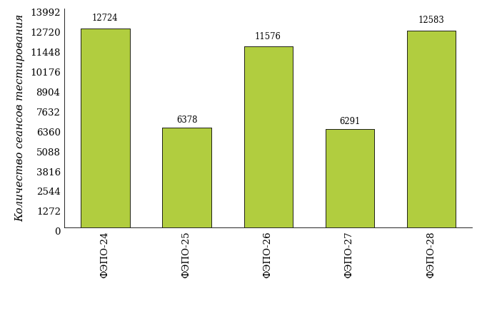  
Рисунок 1.1 – Динамика сеансов тестирования студентов вузов-участников  
по дисциплине «Русский язык и культура речи»

## Количественные показатели участия студентов вуза

Количество сеансов тестирования по дисциплине «Русский язык и культура речи» цикла ГСЭ ФГОС ВО студентов вуза, принявших участие в ФЭПО-24 – ФЭПО-28, отражено на диаграмме (рисунок 1.2) и в таблице 1.2.

Таблица 1.2 – Количественные показатели участия в ФЭПО студентов вуза

|  |  |  |  |
| --- | --- | --- | --- |
| **Период проведения** | **Этап** | **Количество направлений подготовки** | **Количество сеансов тестирования** |
| октябрь 2016 –  февраль 2017 | ФЭПО-24 | 11 | 319 |
| март –  июль 2017 | ФЭПО-25 | 2 | 33 |
| октябрь 2017 –  февраль 2018 | ФЭПО-26 | 8 | 266 |
| март –  июль 2018 | ФЭПО-27 | 1 | 19 |
| октябрь 2018 –  февраль 2019 | ФЭПО-28 | 4 | 174 |

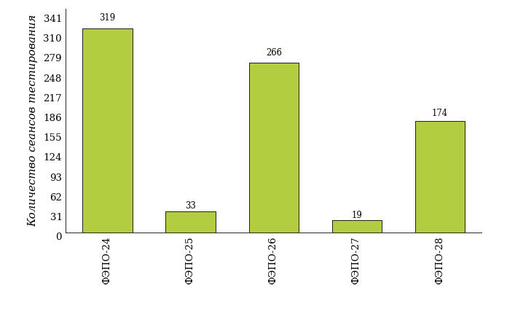  
Рисунок 1.2 – Динамика сеансов тестирования   
по дисциплине «Русский язык и культура речи» студентов вуза

# Результаты обучения студентов по дисциплине «Русский язык и культура речи» цикла ГСЭ ФГОС ВО

## ФЭПО: модель оценки результатов обучения

В рамках компетентностного подхода ФЭПО используется модель оценки результатов обучения, в основу которой положена методология В. П. Беспалько об уровнях усвоения знаний и постепенном восхождении обучающихся по образовательным траекториям (рисунок 2.1).

Рисунок 2.1 – Принципы восхождения по методологии В. П. Беспалько



Выделены следующие *уровни* результатов обучения студентов.

**Первый уровень.** Результаты обучения студентов свидетельствуют об усвоении ими некоторых элементарных знаний основных вопросов по дисциплине. Допущенные ошибки и неточности показывают, что студенты не овладели необходимой системой знаний по дисциплине.

**Второй уровень.** Достигнутый уровень оценки результатов обучения показывает, что студенты обладают необходимой системой знаний и владеют некоторыми умениями по дисциплине. Студенты способны понимать и интерпретировать освоенную информацию, что является основой успешного формирования умений и навыков для решения практико-ориентированных задач.

**Третий уровень.** Студенты продемонстрировали результаты на уровне осознанного владения учебным материалом и учебными умениями, навыками и способами деятельности по дисциплине. Студенты способны анализировать, проводить сравнение и обоснование выбора методов решения заданий в практико-ориентированных ситуациях.

**Четвертый уровень.** Студенты способны использовать сведения из различных источников для успешного исследования и поиска решения в нестандартных практико-ориентированных ситуациях. Достигнутый уровень оценки результатов обучения студентов по дисциплине является основой дляформирования общекультурных и профессиональных компетенций, соответствующих требованиям ФГОС.

Для студента достигнутый уровень обученности определяется по результатам выполнения всего ПИМ в соответствии с алгоритмом, приведенным в таблице 2.1.

Таблица 2.1 – Алгоритм определения достигнутого уровня обученности для студента

|  |  |  |
| --- | --- | --- |
| **Объект оценки** | **Показатель оценки результатов обучения студента** | **Уровень обученности (уровень результатов обучения)** |
| Студент | **Менее 70%** баллов за задания **каждого из блоков 1, 2 и 3** | Первый |
| **Не менее 70%** баллов задания **блока 1**  и **меньше 70%** баллов за задания **каждого из блоков 2 и 3**  или  **Не менее 70%** баллов задания **блока 2**  и **меньше 70%** баллов за задания **каждого из блоков 1 и 3**  или  **Не менее 70%** баллов задания **блока 3**  и **меньше 70%** баллов за задания **каждого из блоков 1 и 2** | Второй |
| **Не менее 70%** баллов за задания **каждого из блоков 1 и 2**  и **меньше 70%** баллов за задания **блока 3**  или  **Не менее 70%** баллов за задания **каждого из блоков 1 и 3**  и **меньше 70%** баллов за задания **блока 2**  или  **Не менее 70%** баллов за задания **каждого из блоков 2 и 3**  и **меньше 70%** баллов за задания **блока 1** | Третий |
| **Не менее 70%** баллов за задания **каждого из блоков 1, 2 и 3** | Четвертый |

Показатели и критерии оценки результатов обучения для студента и для выборки студентов направления подготовки на основе предложенной модели представлены в таблице 2.2.

Таблица 2.2 – Показатели и критерии оценки результатов обучения

|  |  |  |
| --- | --- | --- |
| **Объект оценки** | **Показатель оценки результатов обучения** | **Критерий оценки результатов обучения** |
| Студент | Достигнутый уровень результатов обучения | Уровень обученности **не ниже второго** |
| Выборка студентов направления подготовки | Процент студентов на уровне обученности не ниже второго | **60%** студентов на уровне обученности **не ниже второго** |

## Результаты тестирования студентов вуза и вузов-участников по итогам ФЭПО-28

В разделе представлена информация о результатах тестирования студентов по двум показателям:

* ***доля студентов по проценту набранных баллов за выполнение ПИМ*** позволяет провести экспресс-оценку результатов тестирования;
* ***доля студентов на уровне обученности не ниже второго*** позволяет провести более глубокий анализ результатов обучения в соответствии с предложенной моделью.

Результаты тестирования студентов вуза и вузов-участников по дисциплине «Русский язык и культура речи» цикла ГСЭ ФГОС ВО по показателю «Доля студентов по проценту набранных баллов за выполнение ПИМ» представлены на рисунке 2.2.

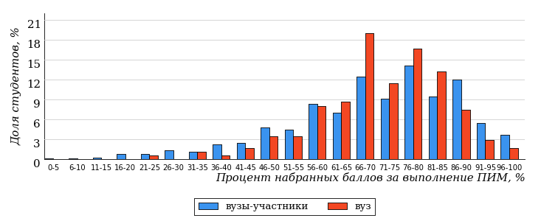  
Рисунок 2.2 – Распределение результатов тестирования студентов вуза  
с наложением на общий результат вузов-участников по данной дисциплине

Распределение результатов тестирования по дисциплине «Русский язык и культура речи» цикла ГСЭ ФГОС ВО студентов вуза и вузов-участников по показателю «Доля студентов на уровне обученности не ниже второго» в соответствии с предложенной моделью оценки результатов обучения показано на рисунке 2.3.

**15%**

**20%**

**33%**

**32%**

**85%**

**91%**

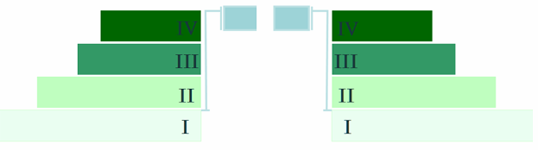

**9%**

**18%**

**47%**

**26%**

|  |  |
| --- | --- |
| вуз | вузы-участники |

Рисунок 2.3 – Диаграмма распределения результатов тестирования студентов

Как видно из рисунка 2.3, по дисциплине «Русский язык и культура речи» доля студентов вуза на уровне обученности не ниже второго составляет **91%**, а доля студентов вузов-участников на уровне обученности не ниже второго – **85%**.

На диаграмме (рисунок 2.4) представлено распределение студентов вуза по уровням обученности в соответствии с процентом набранных баллов по результатам выполнения ПИМ по дисциплине «Русский язык и культура речи» цикла ГСЭ ФГОС ВО.

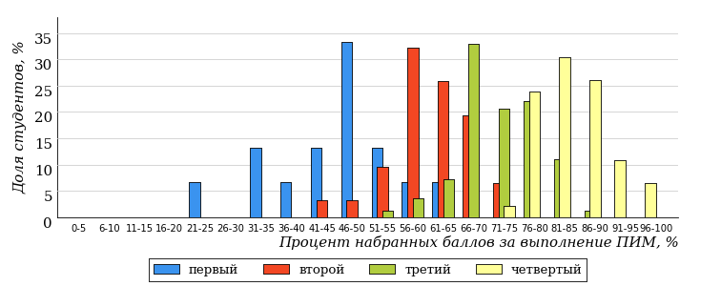  
Рисунок 2.4 – Распределение результатов тестирования студентов вуза  
по уровню обученности в соответствии с процентом набранных баллов за выполнение ПИМ

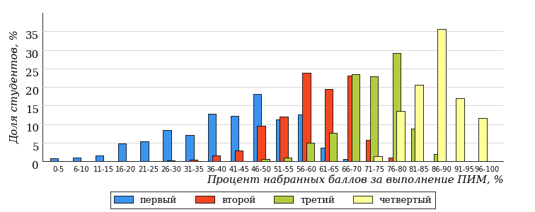  
Рисунок 2.5 – Распределение результатов тестирования студентов вузов-участников  
по уровню обученности в соответствии с процентом набранных баллов за выполнение ПИМ

Диаграммы (рисунки 2.4 и 2.5) позволяют провести экспресс-оценку результатов тестирования студентов вуза по дисциплине «Русский язык и культура речи»: сопоставить набранные баллы за выполнение ПИМ с уровнем обученности, а также провести сравнение результатов тестирования студентов вуза с результатами по данным показателям вузов-участников.

На оси абсцисс показан процент набранных баллов за выполнение ПИМ по дисциплине «Русский язык и культура речи» и выделена интервальная шкала по данному показателю: [0%; 50%), [50%; 70%), [70%; 90%), [90%; 100%]. Столбцы различного цвета указывают на долю студентов, находящихся соответственно на первом, втором, третьем и четвертом уровнях обученности.

**ПРИМЕЧАНИЕ:**

Предложенная шкала носит рекомендательный характер и может быть использована как дополнение к построению общего рейтинга результатов тестирования по дисциплине.

В таблице 2.3 представлены результаты обучения студентов вуза и вузов-участников по дисциплине «Русский язык и культура речи» цикла ГСЭ ФГОС ВО. Для выборки студентов вуза по отдельным направлениям подготовки указан процент студентов на каждом из уровней обученности, и приведен процент студентов на уровне обученности не ниже второго.

Таблица 2.3 – Результаты обучения студентов вуза по дисциплине «Русский язык и культура речи» цикла ГСЭ ФГОС ВО (ФЭПО-28)

|  |  |  |  |  |  |  |  |  |
| --- | --- | --- | --- | --- | --- | --- | --- | --- |
| **Шифр направления подготовки** | **Наименование направления подготовки** | **Вуз** | | | | | | **Выполнение критерия** |
| **Коли-чество студентов** | **Процент студентов, находящих на уровне обученности** | | | | **Процент студентов на уровне обученности не ниже второго** |
| **первый** | **второй** | **третий** | **четвер-тый** |
| 43.03.02 | Туризм | 24 | 4% | 13% | 33% | 50% | 96% | + |
| 44.03.05 | Педагогическое образование (с двумя профилями подготовки) | 19 | 10% | 16% | 74% | 0% | 90% | + |
| 45.03.01 | Филология | 38 | 5% | 21% | 45% | 29% | 95% | + |
| 45.03.02 | Лингвистика | 93 | 11% | 18% | 46% | 25% | 89% | + |

**ПРИМЕЧАНИЕ:**

В таблице красным цветом выделена доля студентов на уровне обученности не ниже второго, составляющая меньше 60%.

Знаком «*» отмечены результаты для выборки студентов менее 10 человек.

## Мониторинг результатов тестирования студентов вуза и вузов-участников

На диаграмме (рисунок 2.6) показано распределение студентов вуза и вузов-участников по уровням обученности по дисциплине «Русский язык и культура речи» цикла ГСЭ ФГОС ВО.

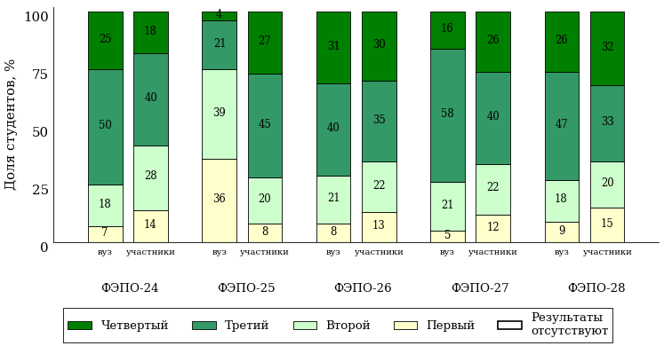  
Рисунок 2.6 – Диаграмма распределения студентов вуза и вузов-участников  
по уровням обученности

В соответствии с моделью оценки результатов обучения процент студентов вуза на уровне обученности не ниже второго составляет 93% (ФЭПО-24), 64% (ФЭПО-25), 92% (ФЭПО-26), 95% (ФЭПО-27) и 91% (ФЭПО-28), а процент студентов вузов-участников – 86% (ФЭПО-24), 92% (ФЭПО-25), 87% (ФЭПО-26), 88% (ФЭПО-27) и 85% (ФЭПО-28) соответственно.

# Содержательный анализ результатов тестирования студентов по дисциплине «Русский язык и культура речи» цикла ГСЭ ФГОС ВО

## Конструирование структуры содержания педагогических измерительных материалов по дисциплине «Русский язык и культура речи» цикла ГСЭ ФГОС ВО

В рамках компетентностного подхода ФЭПО реализован конструктор содержания ПИМ, позволяющий преподавателю сформировать структуру ПИМ на основе выбранного объема трудоемкости путем включения/исключения отдельных тем и модулей дисциплины, либо воспользоваться предложенной «жесткой» структурой ПИМ.

Обобщенная структура содержания ПИМ включает расширенное количество тем и разделов дисциплины ***«Русский язык и культура речи»*** с целью предоставления преподавателям возможности выбора и самостоятельного конструирования ПИМ, исходя из особенностей рабочей программы, реализуемой в вузе по данной дисциплине.

**ПРИМЕЧАНИЕ:**

Темы и модули «жесткой» структуры в обобщенной структуре содержания ПИМ отмечены знаком «*».

Обобщенная структура содержания педагогических измерительных  
материалов по дисциплине «Русский язык и культура речи» цикла ГСЭ ФГОС ВО  
*(объем трудоемкости – больше 2 кредитов)*

***Блок 1. Тематическое наполнение ПИМ***

Тема 1. Риторика как наука

Тема 2. Речевое взаимодействие. Основные единицы общения. Логические основы речевого общения

Тема 3. Оратор и его аудитория

Тема 4. Подготовка речи и публичное выступление

Тема 5. Теоретические основы культуры речи

Тема 6. Лингвистические словари русского языка

Тема 7*. Нормы современного русского языка: нормы ударения

Тема 8*. Нормы современного русского языка: орфоэпические нормы

Тема 9*. Нормы современного русского языка: лексические нормы

Тема 10*. Нормы современного русского языка: лексические нормы фразеологических оборотов

Тема 11*. Нормы современного русского языка: морфологические нормы

Тема 12*. Морфологические нормы имени числительного

Тема 13*. Морфологические нормы местоимений и прилагательных

Тема 14*. Синтаксические нормы русского языка

Тема 15*. Грамматические ошибки

Тема 16*. Речевые ошибки

Тема 17*. Орфографические нормы русского литературного языка

Тема 18*. Пунктуационные нормы русского литературного языка

Тема 19*. Орфографическая грамотность

Тема 20*. Пунктуационная грамотность

***Блок 2. Модульное наполнение ПИМ***

Модуль 1*. Современный русский литературный язык

Модуль 2*. Современный русский литературный язык

Модуль 3*. Стилистика

Модуль 4*. Стилистика

Модуль 5*. Риторика

Модуль 6*. Риторика

Модуль 7*. Деловой русский язык

Модуль 8*. Деловой русский язык

Модуль 9*. Культура речи

Модуль 10*. Культура речи

***Блок 3. Кейс-наполнение ПИМ***

Количество кейс-заданий: 2

## Структура содержания и анализ результатов тестирования студентов по отдельным направлениям подготовки

* + 1. Направление подготовки 43.03.02 «Туризм»

Группа: ОАБ-43.03.02-11

В таблице 3.1 представлена структура ПИМ по дисциплине «Русский язык и культура речи» для студентов вуза по направлению подготовки «Туризм» (группа ОАБ-43.03.02-11).

Таблица 3.1 – Структура содержания ПИМ

|  |  |
| --- | --- |
| **Содержание ПИМ** | **Номер задания ПИМ** |
| ***Объем трудоемкости:*** больше 2 кредитов | |
| ***Блок 1. Тематическое наполнение ПИМ*** | |
| Нормы современного русского языка: нормы ударения | 1 |
| Нормы современного русского языка: орфоэпические нормы | 2 |
| Нормы современного русского языка: лексические нормы | 3 |
| Нормы современного русского языка: лексические нормы фразеологических оборотов | 4 |
| Нормы современного русского языка: морфологические нормы | 5 |
| Морфологические нормы имени числительного | 6 |
| Морфологические нормы местоимений и прилагательных | 7 |
| Синтаксические нормы русского языка | 8 |
| Грамматические ошибки | 9 |
| Речевые ошибки | 10 |
| Орфографические нормы русского литературного языка | 11 |
| Пунктуационные нормы русского литературного языка | 12 |
| Орфографическая грамотность | 13 |
| Пунктуационная грамотность | 14 |
| ***Блок 2. Модульное наполнение ПИМ*** | |
| Современный русский литературный язык | 15 |
| Современный русский литературный язык | 16 |
| Стилистика | 17 |
| Стилистика | 18 |
| Риторика | 19 |
| Деловой русский язык | 20 |
| Культура речи | 21 |
| Культура речи | 22 |
| ***Блок 3. Кейс-наполнение ПИМ*** | |
| Кейс 1 | |
| Подзадача 1 | 23.1 |
| Подзадача 2 | 23.2 |
| Подзадача 3 | 23.3 |
| Подзадача 4 | 23.4 |
| Кейс 2 | |
| Подзадача 1 | 24.1 |
| Подзадача 2 | 24.2 |
| Подзадача 3 | 24.3 |
| Подзадача 4 | 24.4 |

Распределение студентов по итогам выполнения заданий блока 1 ПИМ по дисциплине «Русский язык и культура речи» представлено на диаграмме (рисунок 3.1).

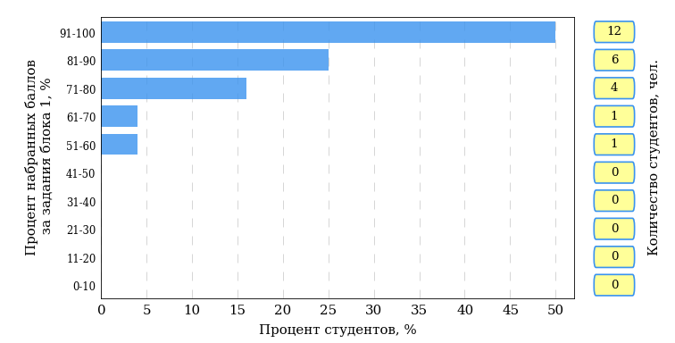  
Рисунок 3.1 – Гистограмма плотности распределения результатов выполнения заданий блока 1 ПИМ по дисциплине «Русский язык и культура речи»

На рисунке 3.2 представлена карта коэффициентов решаемости заданий блока 1 ПИМ по дисциплине «Русский язык и культура речи».

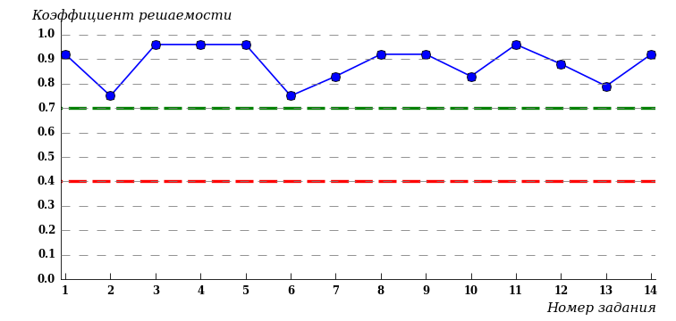  
Рисунок 3.2 – Карта коэффициентов решаемости заданий по темам блока 1  
ПИМ по дисциплине «Русский язык и культура речи»

Карта коэффициентов решаемости заданий показывает, что студенты данной выборки

выполнили **на высоком** уровне все задания.

Распределение студентов по результатам выполнения заданий блока 2 ПИМ по дисциплине «Русский язык и культура речи» представлено на диаграмме (рисунок 3.3).

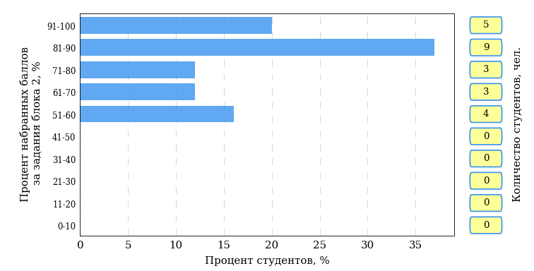  
Рисунок 3.3 – Гистограмма плотности распределения результатов выполнения заданий блока 2 ПИМ по дисциплине «Русский язык и культура речи»

На рисунке 3.4 отображены результаты выполнения заданий блока 2 ПИМ по дисциплине «Русский язык и культура речи» выборкой студентов.

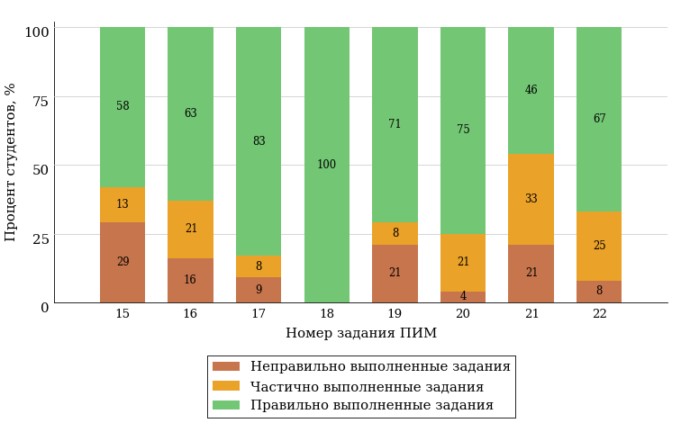  
Рисунок 3.4 – Диаграмма результатов выполнения студентами заданий блока 2  
ПИМ по дисциплине «Русский язык и культура речи»

Распределение студентов по результатам выполнения заданий блока 3 ПИМ по дисциплине «Русский язык и культура речи» представлено на диаграмме (рисунок 3.5).

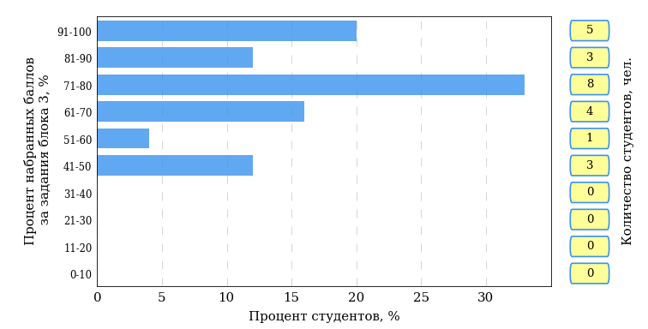  
Рисунок 3.5 – Гистограмма плотности распределения результатов выполнения заданий блока 3 ПИМ по дисциплине «Русский язык и культура речи»

На рисунке 3.6 отображены результаты решения заданий блока 3 ПИМ по дисциплине «Русский язык и культура речи» выборкой студентов.

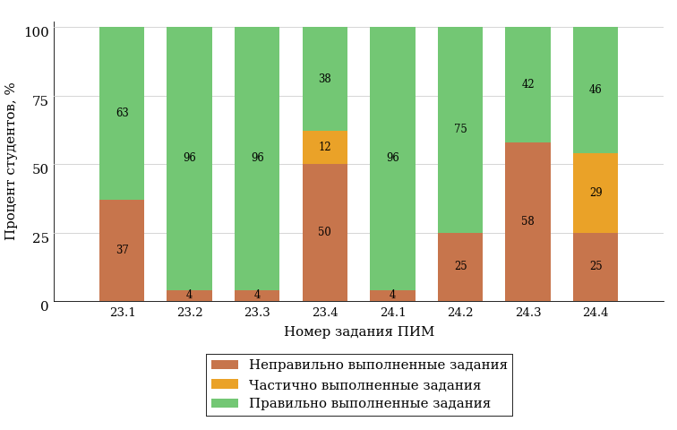  
Рисунок 3.6 – Диаграмма результатов выполнения студентами заданий блока 3  
ПИМ по дисциплине «Русский язык и культура речи»

Распределение студентов направления подготовки «Туризм» вуза по уровням обученности на основе результатов ФЭПО-28 показано на диаграмме (рисунок 3.7).

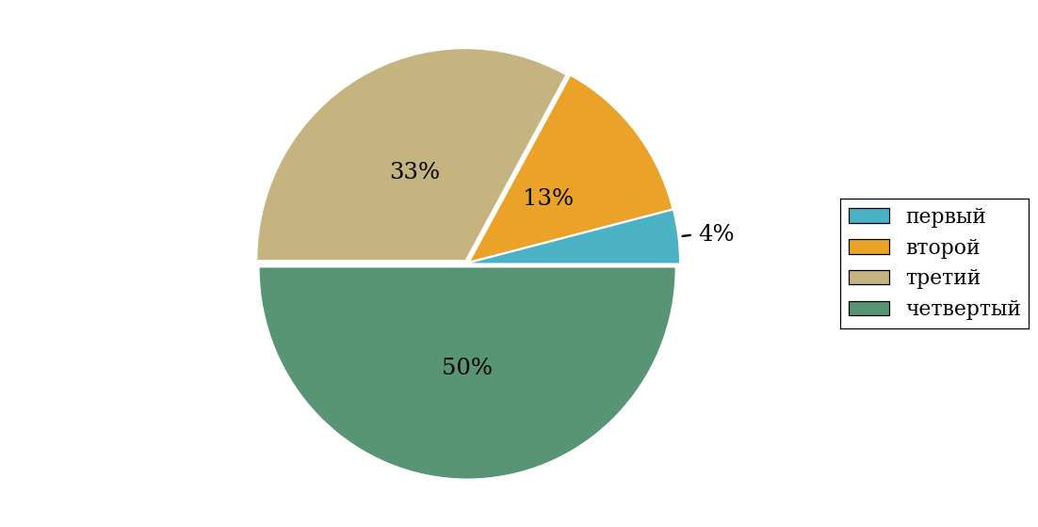  
Рисунок 3.7 – Круговая диаграмма распределения результатов обучения студентов по уровням обученности

В соответствии с моделью оценки результатов обучения процент студентов направления подготовки «Туризм» вуза на уровне обученности не ниже второго (по дисциплине «Русский язык и культура речи» цикла ГСЭ ФГОС ВО) составляет 96%.

* + 1. Направление подготовки 44.03.05 «Педагогическое образование (с двумя профилями подготовки)»

Группа: ОПБ-44.03.05к-11

В таблице 3.2 представлена структура ПИМ по дисциплине «Русский язык и культура речи» для студентов вуза по направлению подготовки «Педагогическое образование (с двумя профилями подготовки)» (группа ОПБ-44.03.05к-11).

Таблица 3.2 – Структура содержания ПИМ

|  |  |
| --- | --- |
| **Содержание ПИМ** | **Номер задания ПИМ** |
| ***Объем трудоемкости:*** больше 2 кредитов | |
| ***Блок 1. Тематическое наполнение ПИМ*** | |
| Нормы современного русского языка: нормы ударения | 1 |
| Нормы современного русского языка: орфоэпические нормы | 2 |
| Нормы современного русского языка: лексические нормы | 3 |
| Нормы современного русского языка: лексические нормы фразеологических оборотов | 4 |
| Нормы современного русского языка: морфологические нормы | 5 |
| Морфологические нормы имени числительного | 6 |
| Морфологические нормы местоимений и прилагательных | 7 |
| Синтаксические нормы русского языка | 8 |
| Грамматические ошибки | 9 |
| Речевые ошибки | 10 |
| Орфографические нормы русского литературного языка | 11 |
| Пунктуационные нормы русского литературного языка | 12 |
| Орфографическая грамотность | 13 |
| Пунктуационная грамотность | 14 |
| ***Блок 2. Модульное наполнение ПИМ*** | |
| Современный русский литературный язык | 15 |
| Современный русский литературный язык | 16 |
| Стилистика | 17 |
| Стилистика | 18 |
| Риторика | 19 |
| Деловой русский язык | 20 |
| Культура речи | 21 |
| Культура речи | 22 |
| ***Блок 3. Кейс-наполнение ПИМ*** | |
| Кейс 1 | |
| Подзадача 1 | 23.1 |
| Подзадача 2 | 23.2 |
| Подзадача 3 | 23.3 |
| Подзадача 4 | 23.4 |
| Кейс 2 | |
| Подзадача 1 | 24.1 |
| Подзадача 2 | 24.2 |
| Подзадача 3 | 24.3 |
| Подзадача 4 | 24.4 |

Распределение студентов по итогам выполнения заданий блока 1 ПИМ по дисциплине «Русский язык и культура речи» представлено на диаграмме (рисунок 3.8).

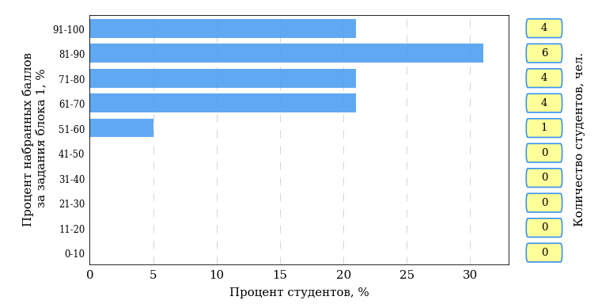  
Рисунок 3.8 – Гистограмма плотности распределения результатов выполнения заданий блока 1 ПИМ по дисциплине «Русский язык и культура речи»

На рисунке 3.9 представлена карта коэффициентов решаемости заданий блока 1 ПИМ по дисциплине «Русский язык и культура речи».

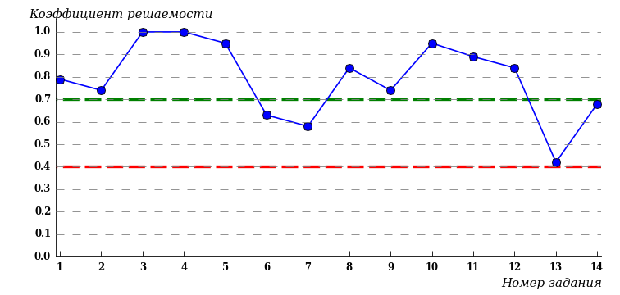  
Рисунок 3.9 – Карта коэффициентов решаемости заданий по темам блока 1  
ПИМ по дисциплине «Русский язык и культура речи»

Карта коэффициентов решаемости заданий показывает, что студенты данной выборки

**на невысоком** уровне выполнили задания по следующим темам:

*№13* «Орфографическая грамотность»

Распределение студентов по результатам выполнения заданий блока 2 ПИМ по дисциплине «Русский язык и культура речи» представлено на диаграмме (рисунок 3.10).

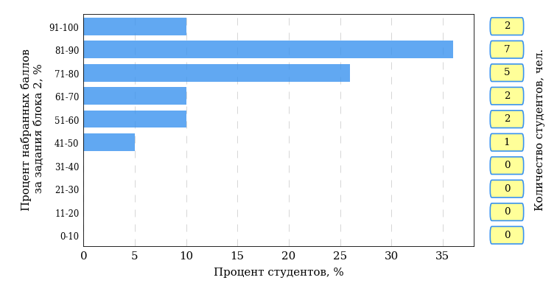  
Рисунок 3.10 – Гистограмма плотности распределения результатов выполнения заданий блока 2 ПИМ по дисциплине «Русский язык и культура речи»

На рисунке 3.11 отображены результаты выполнения заданий блока 2 ПИМ по дисциплине «Русский язык и культура речи» выборкой студентов.

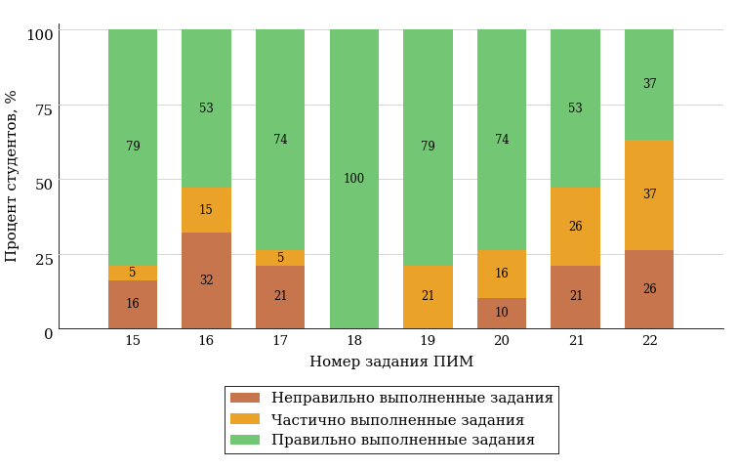  
Рисунок 3.11 – Диаграмма результатов выполнения студентами заданий блока 2  
ПИМ по дисциплине «Русский язык и культура речи»

Распределение студентов по результатам выполнения заданий блока 3 ПИМ по дисциплине «Русский язык и культура речи» представлено на диаграмме (рисунок 3.12).

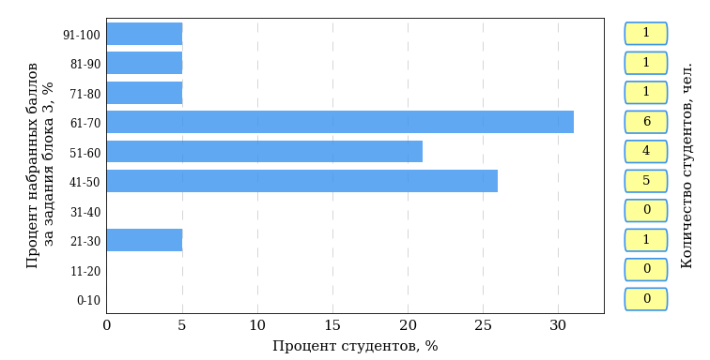  
Рисунок 3.12 – Гистограмма плотности распределения результатов выполнения заданий блока 3 ПИМ по дисциплине «Русский язык и культура речи»

На рисунке 3.13 отображены результаты решения заданий блока 3 ПИМ по дисциплине «Русский язык и культура речи» выборкой студентов.

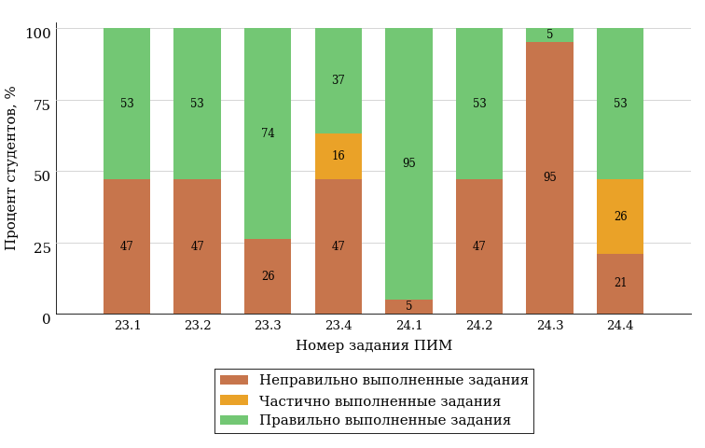  
Рисунок 3.13 – Диаграмма результатов выполнения студентами заданий блока 3  
ПИМ по дисциплине «Русский язык и культура речи»

Распределение студентов направления подготовки «Педагогическое образование (с двумя профилями подготовки)» вуза по уровням обученности на основе результатов ФЭПО-28 показано на диаграмме (рисунок 3.14).

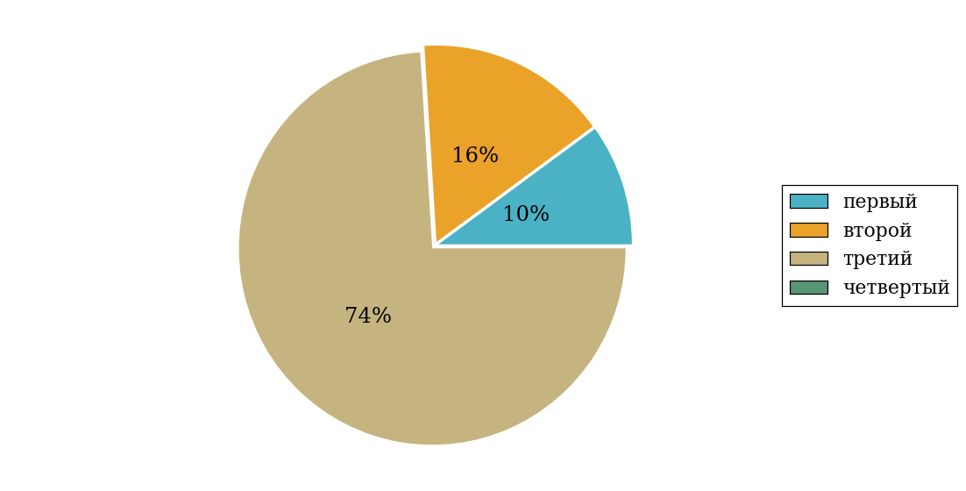  
Рисунок 3.14 – Круговая диаграмма распределения результатов обучения студентов по уровням обученности

В соответствии с моделью оценки результатов обучения процент студентов направления подготовки «Педагогическое образование (с двумя профилями подготовки)» вуза на уровне обученности не ниже второго (по дисциплине «Русский язык и культура речи» цикла ГСЭ ФГОС ВО) составляет 90%.

* + 1. Направление подготовки 45.03.01 «Филология»

Группа: ОАБ-45.03.01ф-11

В таблице 3.3 представлена структура ПИМ по дисциплине «Русский язык и культура речи» для студентов вуза по направлению подготовки «Филология» (группа ОАБ-45.03.01ф-11).

Таблица 3.3 – Структура содержания ПИМ

|  |  |
| --- | --- |
| **Содержание ПИМ** | **Номер задания ПИМ** |
| ***Объем трудоемкости:*** больше 2 кредитов | |
| ***Блок 1. Тематическое наполнение ПИМ*** | |
| Нормы современного русского языка: нормы ударения | 1 |
| Нормы современного русского языка: орфоэпические нормы | 2 |
| Нормы современного русского языка: лексические нормы | 3 |
| Нормы современного русского языка: лексические нормы фразеологических оборотов | 4 |
| Нормы современного русского языка: морфологические нормы | 5 |
| Морфологические нормы имени числительного | 6 |
| Морфологические нормы местоимений и прилагательных | 7 |
| Синтаксические нормы русского языка | 8 |
| Грамматические ошибки | 9 |
| Речевые ошибки | 10 |
| Орфографические нормы русского литературного языка | 11 |
| Пунктуационные нормы русского литературного языка | 12 |
| Орфографическая грамотность | 13 |
| Пунктуационная грамотность | 14 |
| ***Блок 2. Модульное наполнение ПИМ*** | |
| Современный русский литературный язык | 15 |
| Современный русский литературный язык | 16 |
| Стилистика | 17 |
| Стилистика | 18 |
| Риторика | 19 |
| Деловой русский язык | 20 |
| Культура речи | 21 |
| Культура речи | 22 |
| ***Блок 3. Кейс-наполнение ПИМ*** | |
| Кейс 1 | |
| Подзадача 1 | 23.1 |
| Подзадача 2 | 23.2 |
| Подзадача 3 | 23.3 |
| Подзадача 4 | 23.4 |
| Кейс 2 | |
| Подзадача 1 | 24.1 |
| Подзадача 2 | 24.2 |
| Подзадача 3 | 24.3 |
| Подзадача 4 | 24.4 |

Распределение студентов по итогам выполнения заданий блока 1 ПИМ по дисциплине «Русский язык и культура речи» представлено на диаграмме (рисунок 3.15).

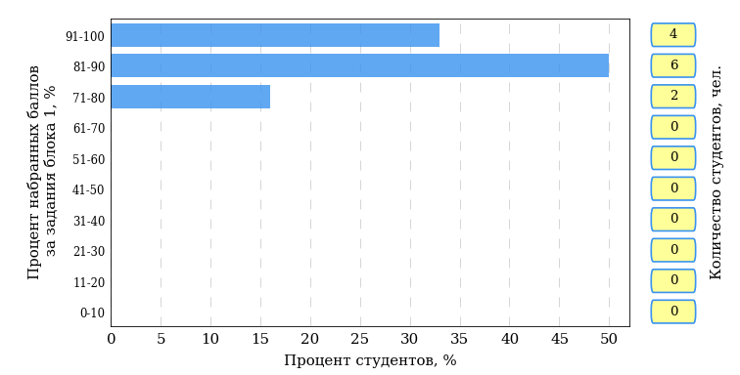  
Рисунок 3.15 – Гистограмма плотности распределения результатов выполнения заданий блока 1 ПИМ по дисциплине «Русский язык и культура речи»

На рисунке 3.16 представлена карта коэффициентов решаемости заданий блока 1 ПИМ по дисциплине «Русский язык и культура речи».

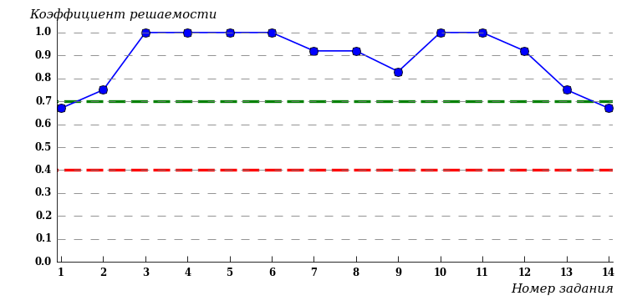  
Рисунок 3.16 – Карта коэффициентов решаемости заданий по темам блока 1  
ПИМ по дисциплине «Русский язык и культура речи»

Карта коэффициентов решаемости заданий показывает, что студенты данной выборки

выполнили **на высоком** уровне все задания.

Распределение студентов по результатам выполнения заданий блока 2 ПИМ по дисциплине «Русский язык и культура речи» представлено на диаграмме (рисунок 3.17).

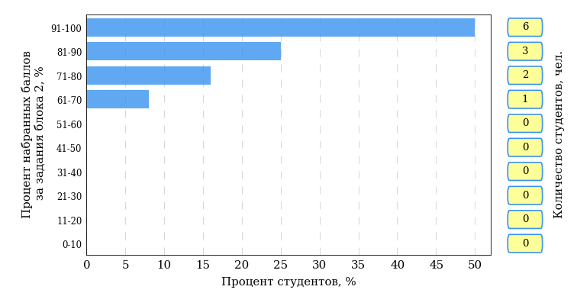  
Рисунок 3.17 – Гистограмма плотности распределения результатов выполнения заданий блока 2 ПИМ по дисциплине «Русский язык и культура речи»

На рисунке 3.18 отображены результаты выполнения заданий блока 2 ПИМ по дисциплине «Русский язык и культура речи» выборкой студентов.

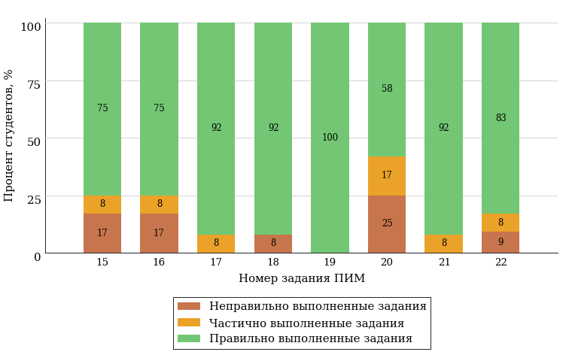  
Рисунок 3.18 – Диаграмма результатов выполнения студентами заданий блока 2  
ПИМ по дисциплине «Русский язык и культура речи»

Распределение студентов по результатам выполнения заданий блока 3 ПИМ по дисциплине «Русский язык и культура речи» представлено на диаграмме (рисунок 3.19).

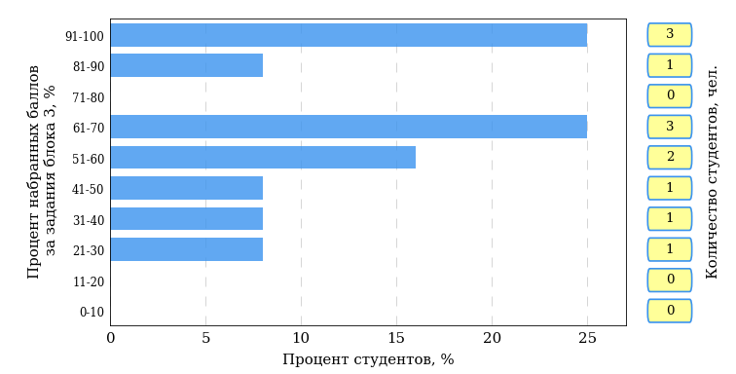  
Рисунок 3.19 – Гистограмма плотности распределения результатов выполнения заданий блока 3 ПИМ по дисциплине «Русский язык и культура речи»

На рисунке 3.20 отображены результаты решения заданий блока 3 ПИМ по дисциплине «Русский язык и культура речи» выборкой студентов.

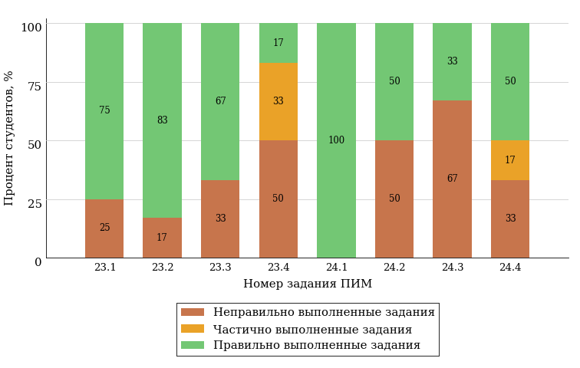  
Рисунок 3.20 – Диаграмма результатов выполнения студентами заданий блока 3  
ПИМ по дисциплине «Русский язык и культура речи»

Распределение студентов направления подготовки «Филология» вуза по уровням обученности на основе результатов ФЭПО-28 показано на диаграмме (рисунок 3.21).

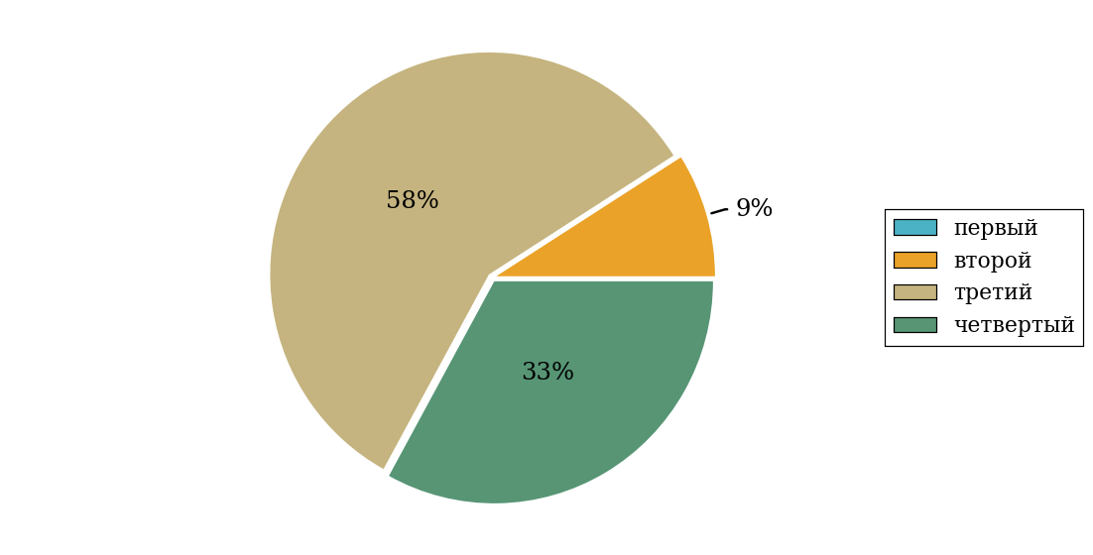  
Рисунок 3.21 – Круговая диаграмма распределения результатов обучения студентов по уровням обученности

В соответствии с моделью оценки результатов обучения процент студентов направления подготовки «Филология» вуза на уровне обученности не ниже второго (по дисциплине «Русский язык и культура речи» цикла ГСЭ ФГОС ВО) составляет 100%.

Группы: ОАБ-45.03.01р-21, ОПБ-45.03.01р-22

В таблице 3.4 представлена структура ПИМ по дисциплине «Русский язык и культура речи» для студентов вуза по направлению подготовки «Филология» (группы ОАБ-45.03.01р-21, ОПБ-45.03.01р-22).

Таблица 3.4 – Структура содержания ПИМ

|  |  |
| --- | --- |
| **Содержание ПИМ** | **Номер задания ПИМ** |
| ***Объем трудоемкости:*** больше 2 кредитов | |
| ***Блок 1. Тематическое наполнение ПИМ*** | |
| Нормы современного русского языка: нормы ударения | 1 |
| Нормы современного русского языка: орфоэпические нормы | 2 |
| Нормы современного русского языка: лексические нормы | 3 |
| Нормы современного русского языка: лексические нормы фразеологических оборотов | 4 |
| Нормы современного русского языка: морфологические нормы | 5 |
| Морфологические нормы имени числительного | 6 |
| Морфологические нормы местоимений и прилагательных | 7 |
| Синтаксические нормы русского языка | 8 |
| Грамматические ошибки | 9 |
| Речевые ошибки | 10 |
| Орфографические нормы русского литературного языка | 11 |
| Пунктуационные нормы русского литературного языка | 12 |
| Орфографическая грамотность | 13 |
| Пунктуационная грамотность | 14 |
| ***Блок 2. Модульное наполнение ПИМ*** | |
| Современный русский литературный язык | 15 |
| Современный русский литературный язык | 16 |
| Стилистика | 17 |
| Стилистика | 18 |
| Деловой русский язык | 19 |
| Деловой русский язык | 20 |
| Культура речи | 21 |
| Культура речи | 22 |
| ***Блок 3. Кейс-наполнение ПИМ*** | |
| Кейс 1 | |
| Подзадача 1 | 23.1 |
| Подзадача 2 | 23.2 |
| Подзадача 3 | 23.3 |
| Подзадача 4 | 23.4 |
| Кейс 2 | |
| Подзадача 1 | 24.1 |
| Подзадача 2 | 24.2 |
| Подзадача 3 | 24.3 |
| Подзадача 4 | 24.4 |

Распределение студентов по итогам выполнения заданий блока 1 ПИМ по дисциплине «Русский язык и культура речи» представлено на диаграмме (рисунок 3.22).

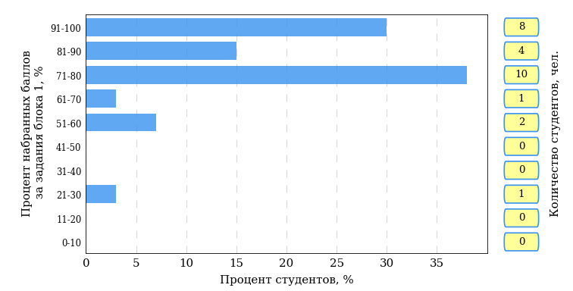  
Рисунок 3.22 – Гистограмма плотности распределения результатов выполнения заданий блока 1 ПИМ по дисциплине «Русский язык и культура речи»

На рисунке 3.23 представлена карта коэффициентов решаемости заданий блока 1 ПИМ по дисциплине «Русский язык и культура речи».

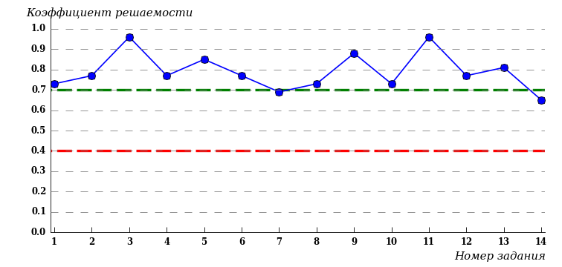  
Рисунок 3.23 – Карта коэффициентов решаемости заданий по темам блока 1  
ПИМ по дисциплине «Русский язык и культура речи»

Карта коэффициентов решаемости заданий показывает, что студенты данной выборки

выполнили **на высоком** уровне все задания.

Распределение студентов по результатам выполнения заданий блока 2 ПИМ по дисциплине «Русский язык и культура речи» представлено на диаграмме (рисунок 3.24).

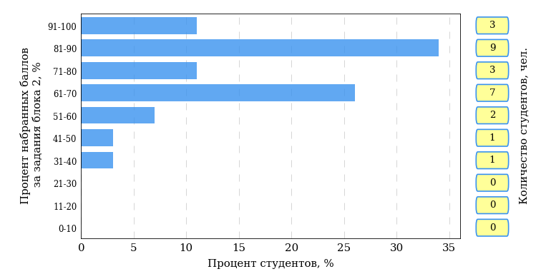  
Рисунок 3.24 – Гистограмма плотности распределения результатов выполнения заданий блока 2 ПИМ по дисциплине «Русский язык и культура речи»

На рисунке 3.25 отображены результаты выполнения заданий блока 2 ПИМ по дисциплине «Русский язык и культура речи» выборкой студентов.

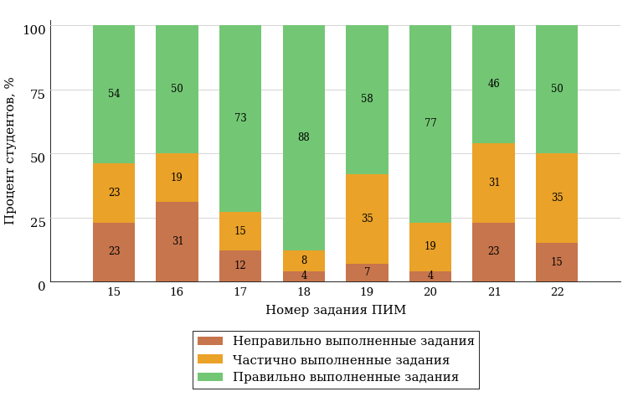  
Рисунок 3.25 – Диаграмма результатов выполнения студентами заданий блока 2  
ПИМ по дисциплине «Русский язык и культура речи»

Распределение студентов по результатам выполнения заданий блока 3 ПИМ по дисциплине «Русский язык и культура речи» представлено на диаграмме (рисунок 3.26).

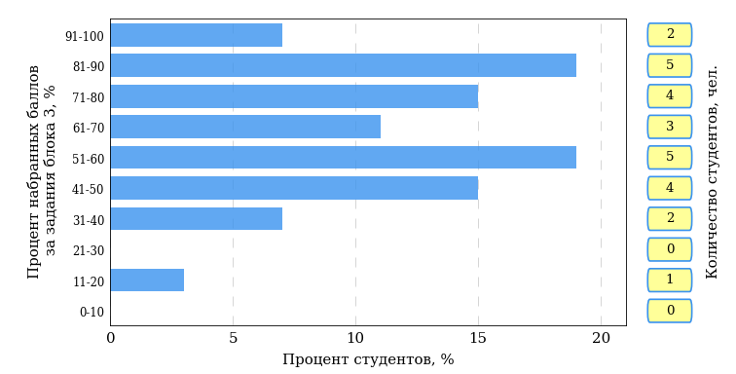  
Рисунок 3.26 – Гистограмма плотности распределения результатов выполнения заданий блока 3 ПИМ по дисциплине «Русский язык и культура речи»

На рисунке 3.27 отображены результаты решения заданий блока 3 ПИМ по дисциплине «Русский язык и культура речи» выборкой студентов.

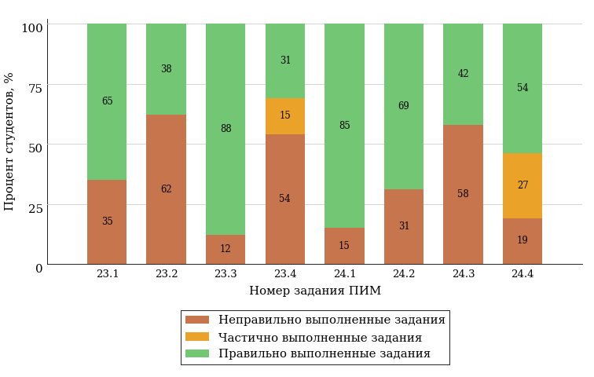  
Рисунок 3.27 – Диаграмма результатов выполнения студентами заданий блока 3  
ПИМ по дисциплине «Русский язык и культура речи»

Распределение студентов направления подготовки «Филология» вуза по уровням обученности на основе результатов ФЭПО-28 показано на диаграмме (рисунок 3.28).

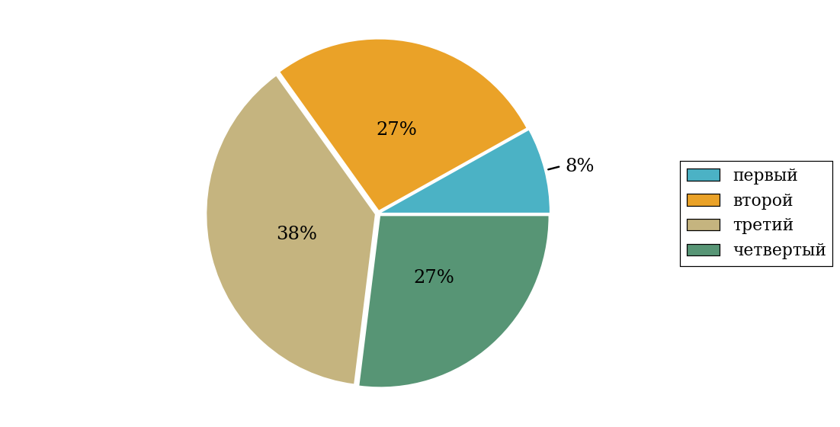  
Рисунок 3.28 – Круговая диаграмма распределения результатов обучения студентов по уровням обученности

В соответствии с моделью оценки результатов обучения процент студентов направления подготовки «Филология» вуза на уровне обученности не ниже второго (по дисциплине «Русский язык и культура речи» цикла ГСЭ ФГОС ВО) составляет 92%.

* + 1. Направление подготовки 45.03.02 «Лингвистика»

Группы: ОАБ-45.03.02а-16, ОАБ-45.03.02а-17, ОАБ-45.03.02а-18, ОАБ-45.03.02а-19, ОАБ-45.03.02и-12, ОАБ-45.03.02н-12, ОАБ-45.03.02а-18, ОАБ-45.03.02а-17

В таблице 3.5 представлена структура ПИМ по дисциплине «Русский язык и культура речи» для студентов вуза по направлению подготовки «Лингвистика» (группы ОАБ-45.03.02а-16, ОАБ-45.03.02а-17, ОАБ-45.03.02а-18, ОАБ-45.03.02а-19, ОАБ-45.03.02и-12, ОАБ-45.03.02н-12, ОАБ-45.03.02а-18, ОАБ-45.03.02а-17).

Таблица 3.5 – Структура содержания ПИМ

|  |  |
| --- | --- |
| **Содержание ПИМ** | **Номер задания ПИМ** |
| ***Объем трудоемкости:*** больше 2 кредитов | |
| ***Блок 1. Тематическое наполнение ПИМ*** | |
| Нормы современного русского языка: нормы ударения | 1 |
| Нормы современного русского языка: орфоэпические нормы | 2 |
| Нормы современного русского языка: лексические нормы | 3 |
| Нормы современного русского языка: лексические нормы фразеологических оборотов | 4 |
| Нормы современного русского языка: морфологические нормы | 5 |
| Морфологические нормы имени числительного | 6 |
| Морфологические нормы местоимений и прилагательных | 7 |
| Синтаксические нормы русского языка | 8 |
| Грамматические ошибки | 9 |
| Речевые ошибки | 10 |
| Орфографические нормы русского литературного языка | 11 |
| Пунктуационные нормы русского литературного языка | 12 |
| Орфографическая грамотность | 13 |
| Пунктуационная грамотность | 14 |
| ***Блок 2. Модульное наполнение ПИМ*** | |
| Современный русский литературный язык | 15 |
| Современный русский литературный язык | 16 |
| Стилистика | 17 |
| Стилистика | 18 |
| Риторика | 19 |
| Деловой русский язык | 20 |
| Культура речи | 21 |
| Культура речи | 22 |
| ***Блок 3. Кейс-наполнение ПИМ*** | |
| Кейс 1 | |
| Подзадача 1 | 23.1 |
| Подзадача 2 | 23.2 |
| Подзадача 3 | 23.3 |
| Подзадача 4 | 23.4 |
| Кейс 2 | |
| Подзадача 1 | 24.1 |
| Подзадача 2 | 24.2 |
| Подзадача 3 | 24.3 |
| Подзадача 4 | 24.4 |

Распределение студентов по итогам выполнения заданий блока 1 ПИМ по дисциплине «Русский язык и культура речи» представлено на диаграмме (рисунок 3.29).

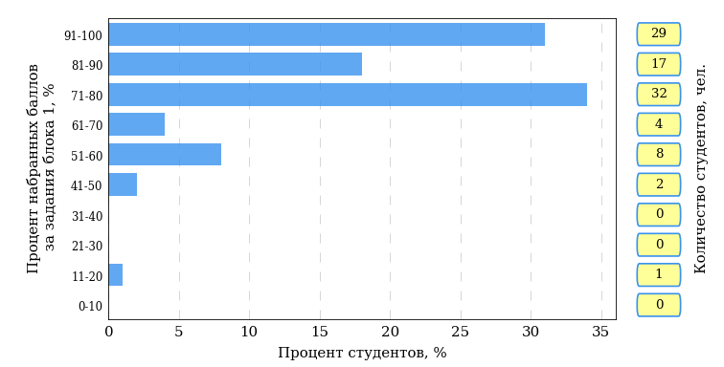  
Рисунок 3.29 – Гистограмма плотности распределения результатов выполнения заданий блока 1 ПИМ по дисциплине «Русский язык и культура речи»

На рисунке 3.30 представлена карта коэффициентов решаемости заданий блока 1 ПИМ по дисциплине «Русский язык и культура речи».

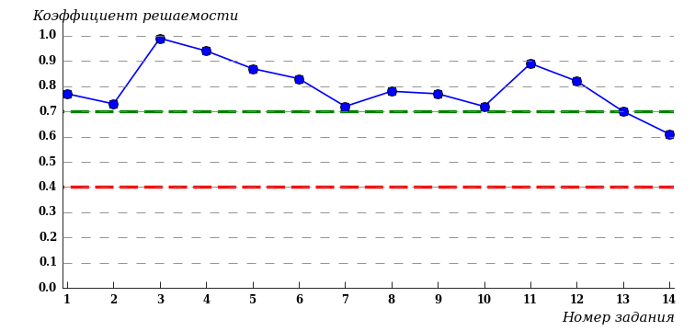  
Рисунок 3.30 – Карта коэффициентов решаемости заданий по темам блока 1  
ПИМ по дисциплине «Русский язык и культура речи»

Карта коэффициентов решаемости заданий показывает, что студенты данной выборки

выполнили **на высоком** уровне все задания.

Распределение студентов по результатам выполнения заданий блока 2 ПИМ по дисциплине «Русский язык и культура речи» представлено на диаграмме (рисунок 3.31).

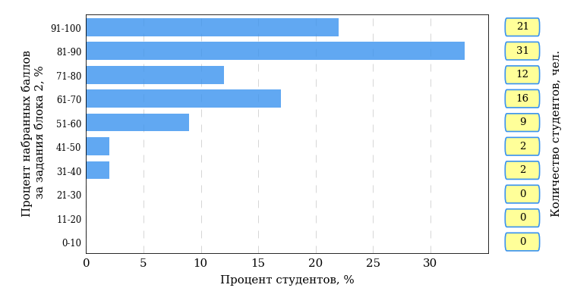  
Рисунок 3.31 – Гистограмма плотности распределения результатов выполнения заданий блока 2 ПИМ по дисциплине «Русский язык и культура речи»

На рисунке 3.32 отображены результаты выполнения заданий блока 2 ПИМ по дисциплине «Русский язык и культура речи» выборкой студентов.

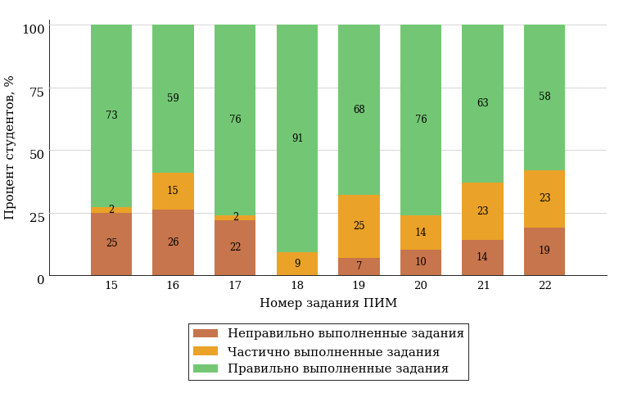  
Рисунок 3.32 – Диаграмма результатов выполнения студентами заданий блока 2  
ПИМ по дисциплине «Русский язык и культура речи»

Распределение студентов по результатам выполнения заданий блока 3 ПИМ по дисциплине «Русский язык и культура речи» представлено на диаграмме (рисунок 3.33).

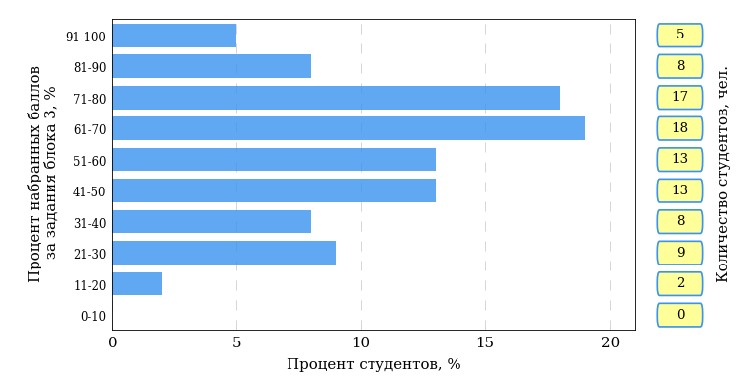  
Рисунок 3.33 – Гистограмма плотности распределения результатов выполнения заданий блока 3 ПИМ по дисциплине «Русский язык и культура речи»

На рисунке 3.34 отображены результаты решения заданий блока 3 ПИМ по дисциплине «Русский язык и культура речи» выборкой студентов.

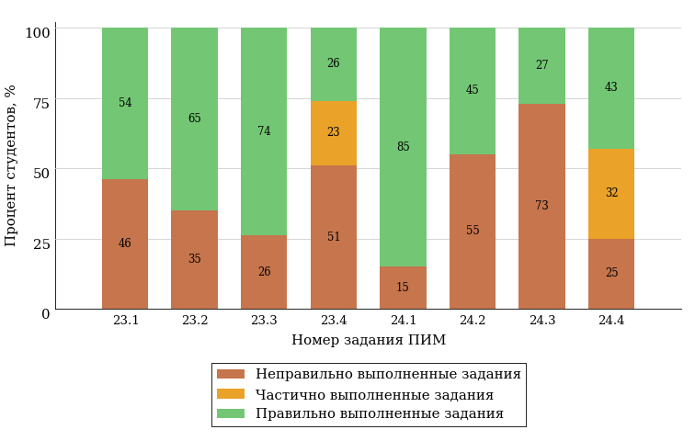  
Рисунок 3.34 – Диаграмма результатов выполнения студентами заданий блока 3  
ПИМ по дисциплине «Русский язык и культура речи»

Распределение студентов направления подготовки «Лингвистика» вуза по уровням обученности на основе результатов ФЭПО-28 показано на диаграмме (рисунок 3.35).

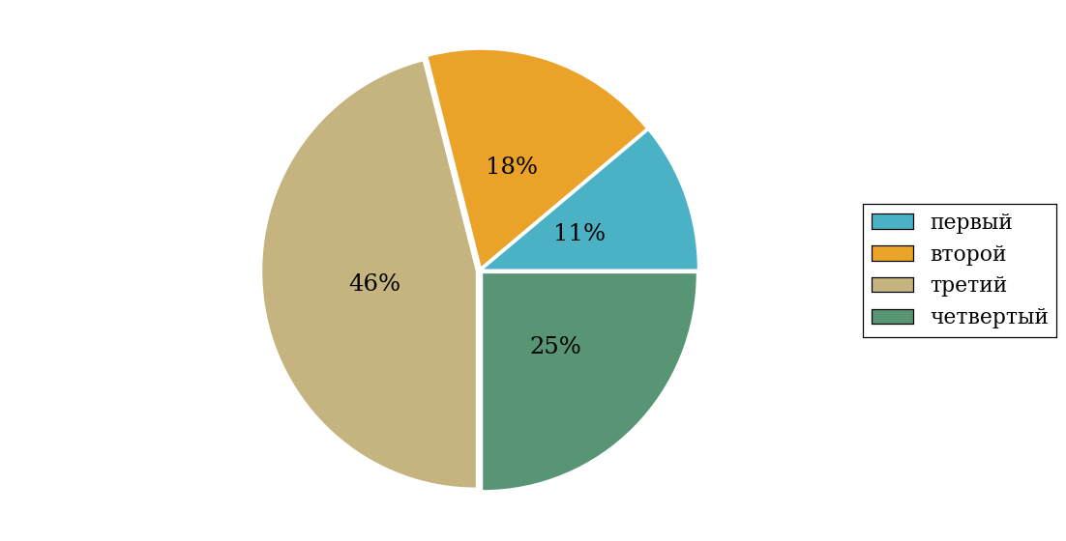  
Рисунок 3.35 – Круговая диаграмма распределения результатов обучения студентов по уровням обученности

В соответствии с моделью оценки результатов обучения процент студентов направления подготовки «Лингвистика» вуза на уровне обученности не ниже второго (по дисциплине «Русский язык и культура речи» цикла ГСЭ ФГОС ВО) составляет 89%.



# Приложение 1. Модель педагогических измерительных материалов

При проведении ФЭПО в рамках компетентностного подхода используется уровневая модель педагогических измерительных материалов (ПИМ), представленная в трех взаимосвязанных блоках (рис.1).

Рис. 1. Трехмерная структура уровневой модели ПИМ



**Первый блок (тематическое наполнение)** – задания на уровне «знать», в которых очевиден способ решения, усвоенный студентом при изучении дисциплины. Задания этого блока выявляют в основном знаниевый компонент по дисциплине и оцениваются по бинарной шкале «правильно-неправильно».

**Второй блок (модульное наполнение)** – задания на уровне «знать» и «уметь», в которых нет явного указания на способ выполнения, и студент для их решения самостоятельно выбирает один из изученных способов. Задания данного блока позволяют оценить не только знания по дисциплине, но и умения пользоваться ими при решении стандартных, типовых задач. Результаты выполнения этого блока оцениваются с учетом частично правильно выполненных заданий.

**Третий блок** **(кейс-наполнение)** – задания на уровне «знать», «уметь», «владеть». Он представлен кейс-заданиями, содержание которых предполагает использование комплекса умений и навыков, для того чтобы студент мог самостоятельно сконструировать способ решения, комбинируя известные ему способы и привлекая знания из разных дисциплин. Кейс-задание представляет собой учебное задание, состоящее из описания реальной практической ситуации и совокупности сформулированных к ней вопросов к ней. Выполнение студентом кейс-заданий требует решения поставленной проблемы (ситуации) в целом и проявления умения анализировать конкретную информацию прослеживать причинно-следственные связи, выделять ключевые проблемы и методы их решения. В отличие от первых двух блоков задания третьего блока носят интегральный (summative) характер и позволяют формировать нетрадиционный способ мышления, характерный и необходимый для современного человека.

# Приложение 2. Характеристика уровней обученности по дисциплине «Русский язык и культура речи»

**УРОВЕНЬ 1** *(первый)*

*Характеристика*: Достигнутый уровень оценки результатов обучения показывает, что студент усвоил некоторые элементарные знания основных вопросов по дисциплине, но недостаточно овладел необходимой системой знаний о языке как знаковой системе и общественном явлении, его устройстве, развитии и функционировании, не в полной мере овладел способностью выбирать, оценивать и использовать языковые средства в речи, базовыми умениями и навыками использования языка в различных сферах и ситуациях общения.

**УРОВЕНЬ 2** *(второй)*

*Характеристика*: Достигнутый уровень оценки результатов обучения показывает, что студент обладает необходимой системой знаний о языке как знаковой системе и общественном явлении, его устройстве, развитии и функционировании и владеет некоторыми умениями по дисциплине, проявляет способность выбирать, оценивать и использовать языковые средства в речи; владеет видами речевой деятельности и основами культуры устной и письменной речи; способен проводить основные виды анализа языковых единиц, языковых явлений и фактов.

**УРОВЕНЬ 3** *(третий)*

*Характеристика*: Достигнутый уровень оценки результатов обучения показывает, что студент продемонстрировал глубокие знания и развитые практические умения и навыки по дисциплине, обладает необходимой системой знаний о языке как знаковой системе и общественном явлении, его устройстве, развитии и функционировании; проявил способность выбирать, оценивать и использовать языковые средства в речи на основе овладения видами речевой деятельности и основами культуры устной и письменной речи, базовыми умениями и навыками использования языка в различных сферах и ситуациях общения; способен извлекать необходимую информацию из различных источников.

**УРОВЕНЬ 4** *(четвертый)*

*Характеристика*: Достигнутый уровень оценки результатов обучения свидетельствует о том, что студент способен обобщать и оценивать информацию, полученную на основе исследования нестандартной ситуации; обладает необходимой системой знаний о языке как знаковой системе и общественном явлении, его устройстве, развитии и функционировании, проявил способность выбирать, оценивать и использовать языковые средства в речи на основе овладения видами речевой деятельности и основами культуры устной и письменной речи, базовыми умениями и навыками использования языка в различных сферах и ситуациях общения; способен извлекать необходимую информацию из различных источников, применять в практике письма орфоэпические и пунктуационные нормы современного русского литературного языка, устанавливать внутрипредметные и межпредметные связи русского языка для решения лингвистических задач.

# Приложение 3. Формы представления обобщенных результатов тестирования студентов

Обращаем Ваше внимание на то, что данное приложение содержит примеры графических форм для анализа результатов тестирования. ***Данные примеры не относятся к результатам тестирования студентов Вашего вуза (ссуза).***

Для оценки качества подготовки студентов результаты тестирования представлены в формах, удобных для принятия организационных и методических решений:

* диаграмма распределения результатов тестирования студентов по уровням обученности («лестница Беспалько»);
* диаграмма ранжирования ООП вузов (ссузов) – участников по показателю «Доля студентов на уровне обученности не ниже второго»;
* диаграмма распределения результатов обучения студентов за пять последовательных этапов ФЭПО;
* гистограмма плотности распределения результатов тестирования студентов;
* круговая диаграмма распределения результатов обучения студентов;
* гистограмма плотности распределения результатов выполнения заданий

блока ПИМ по дисциплине;

* карта коэффициентов решаемости заданий по темам первого блока ПИМ по дисциплине;
* диаграмма результатов выполнения заданий второго и третьего блоков ПИМ по дисциплине.

*Диаграмма распределения результатов тестирования студентов по уровням обученности («лестница Беспалько»)* позволяет оценить распределение результатов для данной группы тестируемых по уровням обученности и провести сравнение с аналогичными результатами участников ФЭПО. После диаграммы (рисунок 1) приводится информация о значении процента студентов, находящихся на уровне обученности не ниже второго как для выборки студентов вуза (ссуза), так и для выборки студентов вузов (ссузов) – участников в рамках текущего этапа ФЭПО).

**99%**

**86%**

**34%**

**31%**

**21%**

**14%**

**1%**

**5%**

**27%**

**67%**

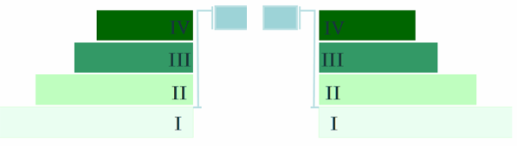

|  |  |
| --- | --- |
| вуз | вузы-участники |

Рисунок 1 – Диаграмма распределения результатов тестирования студентов  
по уровням обученности

*Диаграмма ранжирования ООП вузов (ссузов) – участников по показателю «Доля студентов на уровне обученности не ниже второго»*  позволяет сравнить результаты обучения студентов образовательной программы (специальности) с результатами студентов аналогичных программ (специальностей) других образовательных организаций – участников ФЭПО и определить на общем фоне место вуза (ссуза) по данному показателю. На диаграмме (рисунок 2) красной линией показан критерий оценки результатов обучения «60% студентов на уровне обученности не ниже второго», темным столбиком отмечен результат по этому показателю для направления подготовки вуза на фоне вузов – участников ФЭПО, реализующих данное направление подготовки.

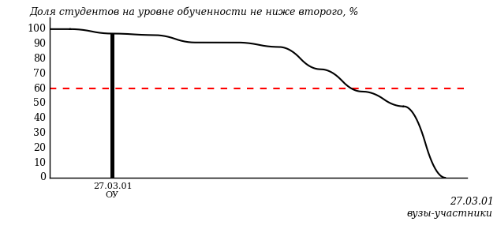

Рисунок 2 – Диаграмма ранжирования ООП вузов-участников  
по показателю «Доля студентов на уровне обученности не ниже второго»

*Диаграмма распределения результатов обучения студентов за пять последовательных этапов ФЭПО* позволяет мониторить результаты обучения студентов по вузу в целом, по направлению подготовки (специальности), по дисциплине и провести сравнение с аналогичными результатами (рисунок 3).

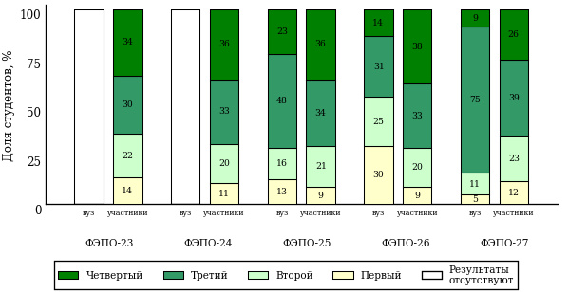

Рисунок 3 – Диаграмма распределения результатов обучения студентов  
за пять последовательных этапов ФЭПО

*Гистограмма плотности распределения результатов тестирования студентов* используется для характеристики плотности распределения данных по проценту набранных баллов за выполнение ПИМ. Каждый столбик на диаграмме (рисунок 4) показывает долю студентов, результаты которых лежат в данном 5-процентном интервале. По гистограмме определяется характер распределения результатов для данной группы тестируемых и могут быть выделены подгруппы студентов с различным качеством подготовки. Согласно предложенной модели оценки качества подготовки студентов гистограмма должна быть смещена в сторону более высоких процентов за выполнение ПИМ. Столбцы разного цвета характеризуют результаты образовательной организации и аналогичные результаты участников ФЭПО, что позволяет провести сравнение по проценту набранных баллов за выполнение ПИМ.



Рисунок 4 – Гистограмма плотности распределения результатов тестирования студентов  
с наложением на общий результат участников

Гистограмму плотности распределения результатов тестирования студентов (рисунок 5) можно использовать для проведения экспресс-оценки результатов тестирования студентов вуза (ссуза), позволяющей сравнить набранные баллы за выполнение ПИМ с соответствующим уровнем обученности. По данному показателю предложена интервальная шкала: [0%; 50%), [50%; 70%), [70%; 90%), [90%; 100%]. Столбцы различного цвета указывают на долю студентов, находящихся соответственно на первом, втором, третьем и четвертом уровнях обученности.



Рисунок 5 – Гистограмма плотности распределения результатов тестирования студентов  
вуза (ссуза) по уровням обученности в соответствии с процентом набранных баллов  
за выполнение ПИМ

*На круговой диаграмме распределения результатов обучения студентов* показана доля студентов на каждом из четырех уровней обученности (рисунок 6).



Рисунок 6 – Круговая диаграмма распределения результатов обучения студентов  
по уровням обученности

Данная диаграмма по дисциплине строится для выборки студентов направления подготовки (специальности) образовательной организации. В соответствии с критерием оценки результатов обучения на уровне обученности не ниже второго должно находиться не менее 60% студентов.

*Гистограмма плотности распределения результатов выполнения заданий блока ПИМ по дисциплине*. По итогам выполнения заданий каждого из блоков ПИМ строится гистограмма плотности распределения результатов (рисунок 7).



Рисунок 7 – Гистограмма плотности распределения результатов  
выполнения заданий блока ПИМ по дисциплине

Каждый горизонтальный столбик на диаграмме (рисунок 7) характеризует долю студентов (число которых приводится в вертикальном столбце справа), результаты которых лежат в 10-процентном интервале баллов блока. Данная гистограмма строится для анализа результатов выполнения заданий каждого отдельного блока ПИМ.

*Карта коэффициентов решаемости заданий по темам первого блока ПИМ по дисциплине* предназначена для содержательного анализа качества подготовки студентов по контролируемым темам дисциплины. По вертикальной оси отложены значения коэффициентов решаемости заданий, номера которых указаны по горизонтальной оси (рисунок 8).



Рисунок 8 – Карта коэффициентов решаемости заданий  
по темам первого блока ПИМ по дисциплине

Значения коэффициентов решаемости для заданий рассчитываются как отношение числа студентов, решивших задание по данной теме, к общему числу участников решавших данное задание. При анализе результатов тестирования по карте коэффициентов решаемости можно придерживаться следующей классификации: легкие задания – коэффициент решаемости от 0,7 до 1,0; задания средней трудности – коэффициент решаемости от 0,4 до 0,7; трудные задания – коэффициент решаемости менее 0,4.

*Диаграмма распределения результатов выполнения заданий второго и третьего блоков ПИМ* *по дисциплине* выборкой студентов представлена на рисунке 9.



Рисунок 9 – Диаграмма результатов выполнения заданий блока ПИМ по дисциплине

В каждом столбце различным цветом показаны проценты студентов, правильно выполнивших задание, частично выполнивших задание, либо выполнивших задание неправильно.

В приведенных материалах использованы формы представления результатов тестирования студентов, удобные для принятия решений на различных уровнях управления учебным процессом в образовательной организации.

# Приложение 4. Рейтинг-листы

## Направление подготовки 43.03.02 «Туризм»

Группа: ОАБ-43.03.02-11

Дисциплина: «Русский язык и культура речи»

Трудоемкость: больше 2 кредитов

| **№ п/п** | **ФИО студента** | **Логин** | **Кол-во заданий, на которые даны ответы** | **Количество набранных баллов** | **Процент набранных баллов за выполнение ПИМ** | **Уровень обученности** |
| --- | --- | --- | --- | --- | --- | --- |
| 1 | Кашапова Лейсан Салаватовна | 15fs221051 | 30 из 30 | Блок 1 – 100% (14 из 14 баллов)  Блок 2 – 100% (16 из 16 баллов)  Блок 3 – 90% (18 из 20 баллов) | 96% | четвертый |
| 2 | Филиппова Ксения Юрьевна | 15fs221059 | 30 из 30 | Блок 1 – 100% (14 из 14 баллов)  Блок 2 – 87% (14 из 16 баллов)  Блок 3 – 95% (19 из 20 баллов) | 94% | четвертый |
| 3 | Карамова Эльвира Ренатовна | 15fs221050 | 30 из 30 | Блок 1 – 78% (11 из 14 баллов)  Блок 2 – 93% (15 из 16 баллов)  Блок 3 – 100% (20 из 20 баллов) | 92% | четвертый |
| 4 | Федорова Диана Феликсовна | 15fs221058 | 30 из 30 | Блок 1 – 100% (14 из 14 баллов)  Блок 2 – 81% (13 из 16 баллов)  Блок 3 – 80% (16 из 20 баллов) | 86% | четвертый |
| 5 | Хайбрахманова Лада Арнольдовна | 15fs221060 | 30 из 30 | Блок 1 – 85% (12 из 14 баллов)  Блок 2 – 75% (12 из 16 баллов)  Блок 3 – 95% (19 из 20 баллов) | 86% | четвертый |
| 6 | Главатских Анастасия Николаевна | 15fs221044 | 30 из 30 | Блок 1 – 92% (13 из 14 баллов)  Блок 2 – 93% (15 из 16 баллов)  Блок 3 – 70% (14 из 20 баллов) | 84% | четвертый |
| 7 | Снигирева Юлия Сергеевна | 15fs221056 | 30 из 30 | Блок 1 – 78% (11 из 14 баллов)  Блок 2 – 87% (14 из 16 баллов)  Блок 3 – 85% (17 из 20 баллов) | 84% | четвертый |
| 8 | Камашева Светлана Витальевна | 15fs221049 | 30 из 30 | Блок 1 – 92% (13 из 14 баллов)  Блок 2 – 81% (13 из 16 баллов)  Блок 3 – 70% (14 из 20 баллов) | 80% | четвертый |
| 9 | Кунафина Найля Ильгизовна | 15fs221052 | 30 из 30 | Блок 1 – 78% (11 из 14 баллов)  Блок 2 – 87% (14 из 16 баллов)  Блок 3 – 75% (15 из 20 баллов) | 80% | четвертый |
| 10 | Перемечева Анна Алексеевна | 15fs221055 | 30 из 30 | Блок 1 – 85% (12 из 14 баллов)  Блок 2 – 87% (14 из 16 баллов)  Блок 3 – 70% (14 из 20 баллов) | 80% | четвертый |
| 11 | Шкляева Юлия Рафаиловна | 15fs221062 | 30 из 30 | Блок 1 – 85% (12 из 14 баллов)  Блок 2 – 75% (12 из 16 баллов)  Блок 3 – 75% (15 из 20 баллов) | 78% | четвертый |
| 12 | Горшунова Дарья Дмитриевна | 15fs221045 | 30 из 30 | Блок 1 – 85% (12 из 14 баллов)  Блок 2 – 75% (12 из 16 баллов)  Блок 3 – 70% (14 из 20 баллов) | 76% | четвертый |
| 13 | Анисимова Ксения Игоревна | 15fs221040 | 30 из 30 | Блок 1 – 100% (14 из 14 баллов)  Блок 2 – 100% (16 из 16 баллов)  Блок 3 – 60% (12 из 20 баллов) | 84% | третий |
| 14 | Широбокова Екатерина Игоревна | 15fs221061 | 30 из 30 | Блок 1 – 100% (14 из 14 баллов)  Блок 2 – 56% (9 из 16 баллов)  Блок 3 – 95% (19 из 20 баллов) | 84% | третий |
| 15 | Андреева Оксана Анатольевна | 15fs221039 | 30 из 30 | Блок 1 – 85% (12 из 14 баллов)  Блок 2 – 100% (16 из 16 баллов)  Блок 3 – 65% (13 из 20 баллов) | 82% | третий |
| 16 | Аюпова Полина Рамилевна | 15fs221041 | 30 из 30 | Блок 1 – 100% (14 из 14 баллов)  Блок 2 – 62% (10 из 16 баллов)  Блок 3 – 85% (17 из 20 баллов) | 82% | третий |
| 17 | Мошкова Полина Александровна | 15fs221053 | 30 из 30 | Блок 1 – 100% (14 из 14 баллов)  Блок 2 – 62% (10 из 16 баллов)  Блок 3 – 75% (15 из 20 баллов) | 78% | третий |
| 18 | Варламова Марина Константиновна | 15fs221043 | 30 из 30 | Блок 1 – 64% (9 из 14 баллов)  Блок 2 – 87% (14 из 16 баллов)  Блок 3 – 70% (14 из 20 баллов) | 74% | третий |
| 19 | Орлов Артемий Витальевич | 15fs221054 | 30 из 30 | Блок 1 – 85% (12 из 14 баллов)  Блок 2 – 87% (14 из 16 баллов)  Блок 3 – 45% (9 из 20 баллов) | 70% | третий |
| 20 | Штин Андрей Николаевич | 15fs221063 | 30 из 30 | Блок 1 – 71% (10 из 14 баллов)  Блок 2 – 81% (13 из 16 баллов)  Блок 3 – 60% (12 из 20 баллов) | 70% | третий |
| 21 | Боброва Елизавета Владимировна | 15fs221042 | 30 из 30 | Блок 1 – 100% (14 из 14 баллов)  Блок 2 – 62% (10 из 16 баллов)  Блок 3 – 60% (12 из 20 баллов) | 72% | второй |
| 22 | Ильмурзина Яна Петровна | 15fs221048 | 30 из 30 | Блок 1 – 92% (13 из 14 баллов)  Блок 2 – 56% (9 из 16 баллов)  Блок 3 – 50% (10 из 20 баллов) | 64% | второй |
| 23 | Евсеева Виктория Александровна | 15fs221046 | 30 из 30 | Блок 1 – 92% (13 из 14 баллов)  Блок 2 – 50% (8 из 16 баллов)  Блок 3 – 45% (9 из 20 баллов) | 60% | второй |
| 24 | Иванов Леонид Андреевич | 15fs221047 | 30 из 30 | Блок 1 – 57% (8 из 14 баллов)  Блок 2 – 50% (8 из 16 баллов)  Блок 3 – 40% (8 из 20 баллов) | 48% | первый |

## Направление подготовки 44.03.05 «Педагогическое образование (с двумя профилями подготовки)»

Группа: ОПБ-44.03.05к-11

Дисциплина: «Русский язык и культура речи»

Трудоемкость: больше 2 кредитов

| **№ п/п** | **ФИО студента** | **Логин** | **Кол-во заданий, на которые даны ответы** | **Количество набранных баллов** | **Процент набранных баллов за выполнение ПИМ** | **Уровень обученности** |
| --- | --- | --- | --- | --- | --- | --- |
| 1 | Еремеева Мария Игоревна | 15fs265742 | 30 из 30 | Блок 1 – 85% (12 из 14 баллов)  Блок 2 – 68% (11 из 16 баллов)  Блок 3 – 90% (18 из 20 баллов) | 82% | третий |
| 2 | Звездина Валерия Андреевна | 15fs265743 | 30 из 30 | Блок 1 – 92% (13 из 14 баллов)  Блок 2 – 87% (14 из 16 баллов)  Блок 3 – 60% (12 из 20 баллов) | 78% | третий |
| 3 | Рылов Никита Александрович | 15fs265750 | 30 из 30 | Блок 1 – 64% (9 из 14 баллов)  Блок 2 – 81% (13 из 16 баллов)  Блок 3 – 85% (17 из 20 баллов) | 78% | третий |
| 4 | Третьякова Мария Григорьевна | 15fs265751 | 30 из 30 | Блок 1 – 100% (14 из 14 баллов)  Блок 2 – 81% (13 из 16 баллов)  Блок 3 – 60% (12 из 20 баллов) | 78% | третий |
| 5 | Аверин Артём Михайлович | 15fs265736 | 30 из 30 | Блок 1 – 71% (10 из 14 баллов)  Блок 2 – 93% (15 из 16 баллов)  Блок 3 – 60% (12 из 20 баллов) | 74% | третий |
| 6 | Башенина Анастасия Михайловна | 15fs265739 | 30 из 30 | Блок 1 – 100% (14 из 14 баллов)  Блок 2 – 81% (13 из 16 баллов)  Блок 3 – 50% (10 из 20 баллов) | 74% | третий |
| 7 | Берестова Екатерина Сергеевна | 15fs265740 | 30 из 30 | Блок 1 – 85% (12 из 14 баллов)  Блок 2 – 75% (12 из 16 баллов)  Блок 3 – 65% (13 из 20 баллов) | 74% | третий |
| 8 | Миронова Алиса Олеговна | 15fs265745 | 30 из 30 | Блок 1 – 85% (12 из 14 баллов)  Блок 2 – 75% (12 из 16 баллов)  Блок 3 – 65% (13 из 20 баллов) | 74% | третий |
| 9 | Миронова Диана Геннадьевна | 15fs265746 | 30 из 30 | Блок 1 – 78% (11 из 14 баллов)  Блок 2 – 93% (15 из 16 баллов)  Блок 3 – 50% (10 из 20 баллов) | 72% | третий |
| 10 | Агафонов Петр Валерьевич | 15fs265737 | 30 из 30 | Блок 1 – 85% (12 из 14 баллов)  Блок 2 – 87% (14 из 16 баллов)  Блок 3 – 45% (9 из 20 баллов) | 70% | третий |
| 11 | Поносова Майя Михайловна | 15fs265748 | 30 из 30 | Блок 1 – 85% (12 из 14 баллов)  Блок 2 – 87% (14 из 16 баллов)  Блок 3 – 45% (9 из 20 баллов) | 70% | третий |
| 12 | Королев Никита Дмитриевич | 15fs265744 | 30 из 30 | Блок 1 – 85% (12 из 14 баллов)  Блок 2 – 75% (12 из 16 баллов)  Блок 3 – 50% (10 из 20 баллов) | 68% | третий |
| 13 | Репина Светлана Дмитриевна | 15fs265749 | 30 из 30 | Блок 1 – 50% (7 из 14 баллов)  Блок 2 – 75% (12 из 16 баллов)  Блок 3 – 70% (14 из 20 баллов) | 66% | третий |
| 14 | Тюрнина Елизавета Дмитриевна | 15fs265752 | 30 из 30 | Блок 1 – 71% (10 из 14 баллов)  Блок 2 – 75% (12 из 16 баллов)  Блок 3 – 50% (10 из 20 баллов) | 64% | третий |
| 15 | Батинова Ксения Андреевна | 15fs265738 | 30 из 30 | Блок 1 – 92% (13 из 14 баллов)  Блок 2 – 68% (11 из 16 баллов)  Блок 3 – 45% (9 из 20 баллов) | 66% | второй |
| 16 | Перминова Милана Александровна | 15fs265747 | 30 из 30 | Блок 1 – 64% (9 из 14 баллов)  Блок 2 – 87% (14 из 16 баллов)  Блок 3 – 45% (9 из 20 баллов) | 64% | второй |
| 17 | Владимирова Екатерина Сергеевна | 15fs265741 | 30 из 30 | Блок 1 – 71% (10 из 14 баллов)  Блок 2 – 56% (9 из 16 баллов)  Блок 3 – 60% (12 из 20 баллов) | 62% | второй |
| 18 | Филатова Ника Дмитриевна | 15fs265754 | 30 из 30 | Блок 1 – 64% (9 из 14 баллов)  Блок 2 – 43% (7 из 16 баллов)  Блок 3 – 45% (9 из 20 баллов) | 50% | первый |
| 19 | Федотов Даниил Андреевич | 15fs265753 | 30 из 30 | Блок 1 – 64% (9 из 14 баллов)  Блок 2 – 56% (9 из 16 баллов)  Блок 3 – 25% (5 из 20 баллов) | 46% | первый |

## Направление подготовки 45.03.01 «Филология»

Группа: ОАБ-45.03.01р-21

Дисциплина: «Русский язык и культура речи»

Трудоемкость: больше 2 кредитов

| **№ п/п** | **ФИО студента** | **Логин** | **Кол-во заданий, на которые даны ответы** | **Количество набранных баллов** | **Процент набранных баллов за выполнение ПИМ** | **Уровень обученности** |
| --- | --- | --- | --- | --- | --- | --- |
| 1 | Галеева Зульфия Фаритовна | 15fs155327 | 30 из 30 | Блок 1 – 100% (14 из 14 баллов)  Блок 2 – 75% (12 из 16 баллов)  Блок 3 – 90% (18 из 20 баллов) | 88% | четвертый |
| 2 | Корепанова Екатерина Романовна | 15fs155332 | 30 из 30 | Блок 1 – 78% (11 из 14 баллов)  Блок 2 – 87% (14 из 16 баллов)  Блок 3 – 90% (18 из 20 баллов) | 86% | четвертый |
| 3 | Федотова Елена Максимовна | 15fs155338 | 30 из 30 | Блок 1 – 85% (12 из 14 баллов)  Блок 2 – 81% (13 из 16 баллов)  Блок 3 – 85% (17 из 20 баллов) | 84% | четвертый |
| 4 | Зорова Елизавета Петровна | 15fs155330 | 30 из 30 | Блок 1 – 78% (11 из 14 баллов)  Блок 2 – 93% (15 из 16 баллов)  Блок 3 – 70% (14 из 20 баллов) | 80% | четвертый |
| 5 | Коренев Дмитрий Александрович | 15fs155331 | 30 из 30 | Блок 1 – 92% (13 из 14 баллов)  Блок 2 – 68% (11 из 16 баллов)  Блок 3 – 85% (17 из 20 баллов) | 82% | третий |
| 6 | Порцева Анна Алексеевна | 15fs155334 | 30 из 30 | Блок 1 – 100% (14 из 14 баллов)  Блок 2 – 81% (13 из 16 баллов)  Блок 3 – 55% (11 из 20 баллов) | 76% | третий |
| 7 | Вахнина Анна Михайловна | 15fs155325 | 30 из 30 | Блок 1 – 85% (12 из 14 баллов)  Блок 2 – 81% (13 из 16 баллов)  Блок 3 – 60% (12 из 20 баллов) | 74% | третий |
| 8 | Малащенко Елизавета Петровна | 15fs155333 | 30 из 30 | Блок 1 – 78% (11 из 14 баллов)  Блок 2 – 93% (15 из 16 баллов)  Блок 3 – 55% (11 из 20 баллов) | 74% | третий |
| 9 | Семакина Ксения Владимировна | 15fs155336 | 30 из 30 | Блок 1 – 71% (10 из 14 баллов)  Блок 2 – 87% (14 из 16 баллов)  Блок 3 – 65% (13 из 20 баллов) | 74% | третий |
| 10 | Поторочин Егор Андреевич | 15fs155335 | 30 из 30 | Блок 1 – 78% (11 из 14 баллов)  Блок 2 – 62% (10 из 16 баллов)  Блок 3 – 70% (14 из 20 баллов) | 70% | третий |
| 11 | Судакова Кристина Владимировна | 15fs155337 | 30 из 30 | Блок 1 – 85% (12 из 14 баллов)  Блок 2 – 81% (13 из 16 баллов)  Блок 3 – 35% (7 из 20 баллов) | 64% | третий |
| 12 | Зеленина Мария Александровна | 15fs155329 | 30 из 30 | Блок 1 – 92% (13 из 14 баллов)  Блок 2 – 62% (10 из 16 баллов)  Блок 3 – 45% (9 из 20 баллов) | 64% | второй |
| 13 | Бахматова Екатерина Олеговна | 15fs155324 | 30 из 30 | Блок 1 – 92% (13 из 14 баллов)  Блок 2 – 62% (10 из 16 баллов)  Блок 3 – 40% (8 из 20 баллов) | 62% | второй |
| 14 | Винтер Ксения Геннадьевна | 15fs155326 | 30 из 30 | Блок 1 – 50% (7 из 14 баллов)  Блок 2 – 87% (14 из 16 баллов)  Блок 3 – 45% (9 из 20 баллов) | 60% | второй |
| 15 | Джоракулыева Лачын | 15fs155328 | 30 из 30 | Блок 1 – 28% (4 из 14 баллов)  Блок 2 – 31% (5 из 16 баллов)  Блок 3 – 15% (3 из 20 баллов) | 24% | первый |

Группа: ОАБ-45.03.01ф-11

Дисциплина: «Русский язык и культура речи»

Трудоемкость: больше 2 кредитов

| **№ п/п** | **ФИО студента** | **Логин** | **Кол-во заданий, на которые даны ответы** | **Количество набранных баллов** | **Процент набранных баллов за выполнение ПИМ** | **Уровень обученности** |
| --- | --- | --- | --- | --- | --- | --- |
| 1 | Никонова Валерия Александровна | 15fs265357 | 30 из 30 | Блок 1 – 100% (14 из 14 баллов)  Блок 2 – 93% (15 из 16 баллов)  Блок 3 – 90% (18 из 20 баллов) | 94% | четвертый |
| 2 | Файзуллина Алла Александровна | 15fs265360 | 30 из 30 | Блок 1 – 85% (12 из 14 баллов)  Блок 2 – 93% (15 из 16 баллов)  Блок 3 – 95% (19 из 20 баллов) | 92% | четвертый |
| 3 | Бурнышева Полина Владимировна | 15fs265350 | 30 из 30 | Блок 1 – 92% (13 из 14 баллов)  Блок 2 – 100% (16 из 16 баллов)  Блок 3 – 80% (16 из 20 баллов) | 90% | четвертый |
| 4 | Корепанова Елена Михайловна | 15fs265354 | 30 из 30 | Блок 1 – 78% (11 из 14 баллов)  Блок 2 – 87% (14 из 16 баллов)  Блок 3 – 95% (19 из 20 баллов) | 88% | четвертый |
| 5 | Зелинская Анна Андреевна | 15fs265353 | 30 из 30 | Блок 1 – 100% (14 из 14 баллов)  Блок 2 – 100% (16 из 16 баллов)  Блок 3 – 65% (13 из 20 баллов) | 86% | третий |
| 6 | Акберова Камилла Аслановна | 15fs265348 | 30 из 30 | Блок 1 – 85% (12 из 14 баллов)  Блок 2 – 87% (14 из 16 баллов)  Блок 3 – 60% (12 из 20 баллов) | 76% | третий |
| 7 | Рахматуллина Каролина Флюровна | 15fs265358 | 30 из 30 | Блок 1 – 100% (14 из 14 баллов)  Блок 2 – 75% (12 из 16 баллов)  Блок 3 – 60% (12 из 20 баллов) | 76% | третий |
| 8 | Герасимова Анастасия Евгеньевна | 15fs265351 | 30 из 30 | Блок 1 – 78% (11 из 14 баллов)  Блок 2 – 93% (15 из 16 баллов)  Блок 3 – 45% (9 из 20 баллов) | 70% | третий |
| 9 | Глебова Софья Алексеевна | 15fs265352 | 30 из 30 | Блок 1 – 85% (12 из 14 баллов)  Блок 2 – 81% (13 из 16 баллов)  Блок 3 – 50% (10 из 20 баллов) | 70% | третий |
| 10 | Балобанова Анастасия Андреевна | 15fs265349 | 30 из 30 | Блок 1 – 85% (12 из 14 баллов)  Блок 2 – 93% (15 из 16 баллов)  Блок 3 – 35% (7 из 20 баллов) | 68% | третий |
| 11 | Маркелова Екатерина Андреевна | 15fs265355 | 30 из 30 | Блок 1 – 85% (12 из 14 баллов)  Блок 2 – 75% (12 из 16 баллов)  Блок 3 – 50% (10 из 20 баллов) | 68% | третий |
| 12 | Мингатина Лилия Рамилевна | 15fs265356 | 30 из 30 | Блок 1 – 85% (12 из 14 баллов)  Блок 2 – 62% (10 из 16 баллов)  Блок 3 – 20% (4 из 20 баллов) | 52% | второй |

Группа: ОПБ-45.03.01р-22

Дисциплина: «Русский язык и культура речи»

Трудоемкость: больше 2 кредитов

| **№ п/п** | **ФИО студента** | **Логин** | **Кол-во заданий, на которые даны ответы** | **Количество набранных баллов** | **Процент набранных баллов за выполнение ПИМ** | **Уровень обученности** |
| --- | --- | --- | --- | --- | --- | --- |
| 1 | Наговицына Анастасия Юрьевна | 15fs155320 | 30 из 30 | Блок 1 – 92% (13 из 14 баллов)  Блок 2 – 93% (15 из 16 баллов)  Блок 3 – 70% (14 из 20 баллов) | 84% | четвертый |
| 2 | Полякова Юлия Дмитриевна | 15fs155322 | 30 из 30 | Блок 1 – 92% (13 из 14 баллов)  Блок 2 – 75% (12 из 16 баллов)  Блок 3 – 85% (17 из 20 баллов) | 84% | четвертый |
| 3 | Нурмухаметова Юлия Рафаиловна | 15fs155321 | 30 из 30 | Блок 1 – 78% (11 из 14 баллов)  Блок 2 – 75% (12 из 16 баллов)  Блок 3 – 70% (14 из 20 баллов) | 74% | четвертый |
| 4 | Гусева Полина Марсельевна | 15fs155313 | 30 из 30 | Блок 1 – 71% (10 из 14 баллов)  Блок 2 – 68% (11 из 16 баллов)  Блок 3 – 85% (17 из 20 баллов) | 76% | третий |
| 5 | Колупаева Полина Эдуардовна | 15fs155316 | 30 из 30 | Блок 1 – 71% (10 из 14 баллов)  Блок 2 – 87% (14 из 16 баллов)  Блок 3 – 60% (12 из 20 баллов) | 72% | третий |
| 6 | Максимова Ольга Владимировна | 15fs155318 | 30 из 30 | Блок 1 – 71% (10 из 14 баллов)  Блок 2 – 81% (13 из 16 баллов)  Блок 3 – 55% (11 из 20 баллов) | 68% | третий |
| 7 | Жигалова Мария Николаевна | 15fs155314 | 30 из 30 | Блок 1 – 64% (9 из 14 баллов)  Блок 2 – 56% (9 из 16 баллов)  Блок 3 – 80% (16 из 20 баллов) | 68% | второй |
| 8 | Хамматова Камилла Наилевна | 15fs155323 | 30 из 30 | Блок 1 – 78% (11 из 14 баллов)  Блок 2 – 68% (11 из 16 баллов)  Блок 3 – 55% (11 из 20 баллов) | 66% | второй |
| 9 | Катиева Айгуль Альбертовна | 15fs155315 | 30 из 30 | Блок 1 – 85% (12 из 14 баллов)  Блок 2 – 68% (11 из 16 баллов)  Блок 3 – 40% (8 из 20 баллов) | 62% | второй |
| 10 | Култышева Ирина Яковлевна | 15fs155317 | 30 из 30 | Блок 1 – 100% (14 из 14 баллов)  Блок 2 – 56% (9 из 16 баллов)  Блок 3 – 30% (6 из 20 баллов) | 58% | второй |
| 11 | Маркова Полина Сергеевна | 15fs155319 | 30 из 30 | Блок 1 – 50% (7 из 14 баллов)  Блок 2 – 43% (7 из 16 баллов)  Блок 3 – 50% (10 из 20 баллов) | 48% | первый |

## Направление подготовки 45.03.02 «Лингвистика»

Группа: ОАБ-45.03.02а-16

Дисциплина: «Русский язык и культура речи»

Трудоемкость: больше 2 кредитов

| **№ п/п** | **ФИО студента** | **Логин** | **Кол-во заданий, на которые даны ответы** | **Количество набранных баллов** | **Процент набранных баллов за выполнение ПИМ** | **Уровень обученности** |
| --- | --- | --- | --- | --- | --- | --- |
| 1 | Акмарова Марина Витальевна | 15fs265334 | 30 из 30 | Блок 1 – 85% (12 из 14 баллов)  Блок 2 – 75% (12 из 16 баллов)  Блок 3 – 80% (16 из 20 баллов) | 80% | четвертый |
| 2 | Печёнкина Ирина Андреевна | 15fs265344 | 30 из 30 | Блок 1 – 78% (11 из 14 баллов)  Блок 2 – 81% (13 из 16 баллов)  Блок 3 – 80% (16 из 20 баллов) | 80% | четвертый |
| 3 | Раевский Егор Викторович | 15fs265345 | 30 из 30 | Блок 1 – 78% (11 из 14 баллов)  Блок 2 – 81% (13 из 16 баллов)  Блок 3 – 70% (14 из 20 баллов) | 76% | четвертый |
| 4 | Архипова Юлия Владимировна | 15fs265335 | 30 из 30 | Блок 1 – 92% (13 из 14 баллов)  Блок 2 – 81% (13 из 16 баллов)  Блок 3 – 55% (11 из 20 баллов) | 74% | третий |
| 5 | Михеева Алена Павловна | 15fs265341 | 30 из 30 | Блок 1 – 78% (11 из 14 баллов)  Блок 2 – 100% (16 из 16 баллов)  Блок 3 – 50% (10 из 20 баллов) | 74% | третий |
| 6 | Малых Александра Юрьевна | 15fs265340 | 30 из 30 | Блок 1 – 78% (11 из 14 баллов)  Блок 2 – 81% (13 из 16 баллов)  Блок 3 – 60% (12 из 20 баллов) | 72% | третий |
| 7 | Вальтер Анжелика Викторовна | 15fs265337 | 30 из 30 | Блок 1 – 71% (10 из 14 баллов)  Блок 2 – 75% (12 из 16 баллов)  Блок 3 – 55% (11 из 20 баллов) | 66% | третий |
| 8 | Глазырина Ксения Денисовна | 15fs265338 | 30 из 30 | Блок 1 – 71% (10 из 14 баллов)  Блок 2 – 87% (14 из 16 баллов)  Блок 3 – 45% (9 из 20 баллов) | 66% | третий |
| 9 | Глухова Юлия Николаевна | 15fs265339 | 30 из 30 | Блок 1 – 78% (11 из 14 баллов)  Блок 2 – 75% (12 из 16 баллов)  Блок 3 – 50% (10 из 20 баллов) | 66% | третий |
| 10 | Першина Тамара Владимировна | 15fs265343 | 30 из 30 | Блок 1 – 85% (12 из 14 баллов)  Блок 2 – 93% (15 из 16 баллов)  Блок 3 – 30% (6 из 20 баллов) | 66% | третий |
| 11 | Хахалина Евгения Сергеевна | 15fs265346 | 30 из 30 | Блок 1 – 64% (9 из 14 баллов)  Блок 2 – 87% (14 из 16 баллов)  Блок 3 – 60% (12 из 20 баллов) | 70% | второй |
| 12 | Якименко Тимофей Владиславович | 15fs265347 | 30 из 30 | Блок 1 – 50% (7 из 14 баллов)  Блок 2 – 62% (10 из 16 баллов)  Блок 3 – 60% (12 из 20 баллов) | 58% | первый |
| 13 | Атаев Черкез | 15fs265336 | 30 из 30 | Блок 1 – 57% (8 из 14 баллов)  Блок 2 – 56% (9 из 16 баллов)  Блок 3 – 50% (10 из 20 баллов) | 54% | первый |

Группа: ОАБ-45.03.02а-17

Дисциплина: «Русский язык и культура речи»

Трудоемкость: больше 2 кредитов

| **№ п/п** | **ФИО студента** | **Логин** | **Кол-во заданий, на которые даны ответы** | **Количество набранных баллов** | **Процент набранных баллов за выполнение ПИМ** | **Уровень обученности** |
| --- | --- | --- | --- | --- | --- | --- |
| 1 | Логиновских Екатерина Сергеевна | 15fs265323 | 30 из 30 | Блок 1 – 92% (13 из 14 баллов)  Блок 2 – 93% (15 из 16 баллов)  Блок 3 – 90% (18 из 20 баллов) | 92% | четвертый |
| 2 | Моромова Дарья Сергеевна | 15fs265325 | 30 из 30 | Блок 1 – 100% (14 из 14 баллов)  Блок 2 – 100% (16 из 16 баллов)  Блок 3 – 75% (15 из 20 баллов) | 90% | четвертый |
| 3 | Кощеева Мария Александровна | 15fs265322 | 30 из 30 | Блок 1 – 85% (12 из 14 баллов)  Блок 2 – 87% (14 из 16 баллов)  Блок 3 – 85% (17 из 20 баллов) | 86% | четвертый |
| 4 | Семёнова Юлия Сергеевна | 15fs265330 | 30 из 30 | Блок 1 – 92% (13 из 14 баллов)  Блок 2 – 93% (15 из 16 баллов)  Блок 3 – 75% (15 из 20 баллов) | 86% | четвертый |
| 5 | Загуляева Анна Сергеевна | 15fs265321 | 30 из 30 | Блок 1 – 92% (13 из 14 баллов)  Блок 2 – 87% (14 из 16 баллов)  Блок 3 – 75% (15 из 20 баллов) | 84% | четвертый |
| 6 | Платунова Мария Анатольевна | 15fs265327 | 30 из 30 | Блок 1 – 92% (13 из 14 баллов)  Блок 2 – 93% (15 из 16 баллов)  Блок 3 – 70% (14 из 20 баллов) | 84% | четвертый |
| 7 | Рублёва Лилия Александровна | 15fs265329 | 30 из 30 | Блок 1 – 92% (13 из 14 баллов)  Блок 2 – 87% (14 из 16 баллов)  Блок 3 – 60% (12 из 20 баллов) | 78% | третий |
| 8 | Базина Алина Алексеевна | 15fs265317 | 30 из 30 | Блок 1 – 64% (9 из 14 баллов)  Блок 2 – 87% (14 из 16 баллов)  Блок 3 – 75% (15 из 20 баллов) | 76% | третий |
| 9 | Нуриахметова Алсу Фанусовна | 15fs265326 | 30 из 30 | Блок 1 – 92% (13 из 14 баллов)  Блок 2 – 81% (13 из 16 баллов)  Блок 3 – 60% (12 из 20 баллов) | 76% | третий |
| 10 | Сухорукова Анастасия Андреевна | 15fs265331 | 30 из 30 | Блок 1 – 71% (10 из 14 баллов)  Блок 2 – 100% (16 из 16 баллов)  Блок 3 – 55% (11 из 20 баллов) | 74% | третий |
| 11 | Романова Ольга Сергеевна | 15fs265328 | 30 из 30 | Блок 1 – 85% (12 из 14 баллов)  Блок 2 – 75% (12 из 16 баллов)  Блок 3 – 50% (10 из 20 баллов) | 68% | третий |
| 12 | Бобров Максим Александрович | 15fs265318 | 30 из 30 | Блок 1 – 71% (10 из 14 баллов)  Блок 2 – 43% (7 из 16 баллов)  Блок 3 – 75% (15 из 20 баллов) | 64% | третий |
| 13 | Власова Анастасия Юрьевна | 15fs265319 | 30 из 30 | Блок 1 – 71% (10 из 14 баллов)  Блок 2 – 81% (13 из 16 баллов)  Блок 3 – 40% (8 из 20 баллов) | 62% | третий |
| 14 | Григорьева Екатерина Дмитриевна | 15fs265320 | 30 из 30 | Блок 1 – 71% (10 из 14 баллов)  Блок 2 – 75% (12 из 16 баллов)  Блок 3 – 25% (5 из 20 баллов) | 54% | третий |
| 15 | Ткаченко Аделина Геннадьевна | 15fs265332 | 30 из 30 | Блок 1 – 92% (13 из 14 баллов)  Блок 2 – 68% (11 из 16 баллов)  Блок 3 – 25% (5 из 20 баллов) | 58% | второй |
| 16 | Шушаков Василий Андреевич | 15fs265333 | 30 из 30 | Блок 1 – 78% (11 из 14 баллов)  Блок 2 – 62% (10 из 16 баллов)  Блок 3 – 35% (7 из 20 баллов) | 56% | второй |
| 17 | Макаров Александр Николаевич | 15fs265324 | 30 из 30 | Блок 1 – 50% (7 из 14 баллов)  Блок 2 – 62% (10 из 16 баллов)  Блок 3 – 30% (6 из 20 баллов) | 46% | первый |

Группа: ОАБ-45.03.02а-17

Дисциплина: «Русский язык и культура речи»

Трудоемкость: больше 2 кредитов

| **№ п/п** | **ФИО студента** | **Логин** | **Кол-во заданий, на которые даны ответы** | **Количество набранных баллов** | **Процент набранных баллов за выполнение ПИМ** | **Уровень обученности** |
| --- | --- | --- | --- | --- | --- | --- |
| 1 | Малахова Марина Андреевна | 15fs321394 | 30 из 30 | Блок 1 – 71% (10 из 14 баллов)  Блок 2 – 81% (13 из 16 баллов)  Блок 3 – 60% (12 из 20 баллов) | 70% | третий |

Группа: ОАБ-45.03.02а-18

Дисциплина: «Русский язык и культура речи»

Трудоемкость: больше 2 кредитов

| **№ п/п** | **ФИО студента** | **Логин** | **Кол-во заданий, на которые даны ответы** | **Количество набранных баллов** | **Процент набранных баллов за выполнение ПИМ** | **Уровень обученности** |
| --- | --- | --- | --- | --- | --- | --- |
| 1 | Яхина Лиана Эдуардовна | 15fs265316 | 30 из 30 | Блок 1 – 100% (14 из 14 баллов)  Блок 2 – 93% (15 из 16 баллов)  Блок 3 – 100% (20 из 20 баллов) | 98% | четвертый |
| 2 | Григорьева Вероника Юрьевна | 15fs265303 | 30 из 30 | Блок 1 – 92% (13 из 14 баллов)  Блок 2 – 75% (12 из 16 баллов)  Блок 3 – 90% (18 из 20 баллов) | 86% | четвертый |
| 3 | Аркадьева Анна Сергеевна | 15fs265298 | 30 из 30 | Блок 1 – 78% (11 из 14 баллов)  Блок 2 – 75% (12 из 16 баллов)  Блок 3 – 95% (19 из 20 баллов) | 84% | четвертый |
| 4 | Разиева Рушания Рустамовна | 15fs265311 | 30 из 30 | Блок 1 – 100% (14 из 14 баллов)  Блок 2 – 75% (12 из 16 баллов)  Блок 3 – 70% (14 из 20 баллов) | 80% | четвертый |
| 5 | Артамонова Ульяна Александровна | 15fs265299 | 30 из 30 | Блок 1 – 92% (13 из 14 баллов)  Блок 2 – 93% (15 из 16 баллов)  Блок 3 – 65% (13 из 20 баллов) | 82% | третий |
| 6 | Кожевникова Анастасия Андреевна | 15fs265308 | 30 из 30 | Блок 1 – 92% (13 из 14 баллов)  Блок 2 – 93% (15 из 16 баллов)  Блок 3 – 65% (13 из 20 баллов) | 82% | третий |
| 7 | Шашлов Николай Сергеевич | 15fs265315 | 30 из 30 | Блок 1 – 85% (12 из 14 баллов)  Блок 2 – 93% (15 из 16 баллов)  Блок 3 – 60% (12 из 20 баллов) | 78% | третий |
| 8 | Романова Юлия Андреевна | 15fs265312 | 30 из 30 | Блок 1 – 92% (13 из 14 баллов)  Блок 2 – 87% (14 из 16 баллов)  Блок 3 – 50% (10 из 20 баллов) | 74% | третий |
| 9 | Декарли Мария Чироевна | 15fs265304 | 30 из 30 | Блок 1 – 100% (14 из 14 баллов)  Блок 2 – 81% (13 из 16 баллов)  Блок 3 – 40% (8 из 20 баллов) | 70% | третий |
| 10 | Папырина Евгения Константиновна | 15fs265309 | 30 из 30 | Блок 1 – 78% (11 из 14 баллов)  Блок 2 – 62% (10 из 16 баллов)  Блок 3 – 70% (14 из 20 баллов) | 70% | третий |
| 11 | Соловьева Полина Владимировна | 15fs265313 | 30 из 30 | Блок 1 – 85% (12 из 14 баллов)  Блок 2 – 100% (16 из 16 баллов)  Блок 3 – 35% (7 из 20 баллов) | 70% | третий |
| 12 | Соляных Валерия Сергеевна | 15fs265314 | 30 из 30 | Блок 1 – 71% (10 из 14 баллов)  Блок 2 – 87% (14 из 16 баллов)  Блок 3 – 55% (11 из 20 баллов) | 70% | третий |
| 13 | Князева Алина Дмитриевна | 15fs265307 | 30 из 30 | Блок 1 – 92% (13 из 14 баллов)  Блок 2 – 87% (14 из 16 баллов)  Блок 3 – 25% (5 из 20 баллов) | 64% | третий |
| 14 | Демина Анастасия Дмитриевна | 15fs265305 | 30 из 30 | Блок 1 – 85% (12 из 14 баллов)  Блок 2 – 62% (10 из 16 баллов)  Блок 3 – 55% (11 из 20 баллов) | 66% | второй |
| 15 | Бабушкина Дарья Александровна | 15fs265300 | 30 из 30 | Блок 1 – 71% (10 из 14 баллов)  Блок 2 – 50% (8 из 16 баллов)  Блок 3 – 60% (12 из 20 баллов) | 60% | второй |
| 16 | Исупов Никита Станиславович | 15fs265306 | 30 из 30 | Блок 1 – 71% (10 из 14 баллов)  Блок 2 – 68% (11 из 16 баллов)  Блок 3 – 45% (9 из 20 баллов) | 60% | второй |
| 17 | Вотинцев Кирилл Дмитриевич | 15fs265301 | 30 из 30 | Блок 1 – 57% (8 из 14 баллов)  Блок 2 – 75% (12 из 16 баллов)  Блок 3 – 45% (9 из 20 баллов) | 58% | второй |
| 18 | Гололобова Анна Михайловна | 15fs265302 | 30 из 30 | Блок 1 – 71% (10 из 14 баллов)  Блок 2 – 56% (9 из 16 баллов)  Блок 3 – 25% (5 из 20 баллов) | 48% | второй |
| 19 | Перевощикова Евгения Дмитриевна | 15fs265310 | 30 из 30 | Блок 1 – 57% (8 из 14 баллов)  Блок 2 – 62% (10 из 16 баллов)  Блок 3 – 65% (13 из 20 баллов) | 62% | первый |

Группа: ОАБ-45.03.02а-18

Дисциплина: «Русский язык и культура речи»

Трудоемкость: больше 2 кредитов

| **№ п/п** | **ФИО студента** | **Логин** | **Кол-во заданий, на которые даны ответы** | **Количество набранных баллов** | **Процент набранных баллов за выполнение ПИМ** | **Уровень обученности** |
| --- | --- | --- | --- | --- | --- | --- |
| 1 | Золина Александра Сергеевна | 15fs304725 | 30 из 30 | Блок 1 – 85% (12 из 14 баллов)  Блок 2 – 87% (14 из 16 баллов)  Блок 3 – 60% (12 из 20 баллов) | 76% | третий |

Группа: ОАБ-45.03.02а-19

Дисциплина: «Русский язык и культура речи»

Трудоемкость: больше 2 кредитов

| **№ п/п** | **ФИО студента** | **Логин** | **Кол-во заданий, на которые даны ответы** | **Количество набранных баллов** | **Процент набранных баллов за выполнение ПИМ** | **Уровень обученности** |
| --- | --- | --- | --- | --- | --- | --- |
| 1 | Шкляева Влада Васильевна | 15fs265295 | 30 из 30 | Блок 1 – 92% (13 из 14 баллов)  Блок 2 – 87% (14 из 16 баллов)  Блок 3 – 85% (17 из 20 баллов) | 88% | четвертый |
| 2 | Папулова Вероника Андреевна | 15fs265289 | 30 из 30 | Блок 1 – 92% (13 из 14 баллов)  Блок 2 – 87% (14 из 16 баллов)  Блок 3 – 75% (15 из 20 баллов) | 84% | четвертый |
| 3 | Чумакова Кристина Альбертовна | 15fs265293 | 30 из 30 | Блок 1 – 78% (11 из 14 баллов)  Блок 2 – 93% (15 из 16 баллов)  Блок 3 – 80% (16 из 20 баллов) | 84% | четвертый |
| 4 | Воронцова Елизавета Сергеевна | 15fs265282 | 30 из 30 | Блок 1 – 92% (13 из 14 баллов)  Блок 2 – 87% (14 из 16 баллов)  Блок 3 – 70% (14 из 20 баллов) | 82% | четвертый |
| 5 | Якимова Ирина Андреевна | 15fs265297 | 30 из 30 | Блок 1 – 78% (11 из 14 баллов)  Блок 2 – 87% (14 из 16 баллов)  Блок 3 – 75% (15 из 20 баллов) | 80% | четвертый |
| 6 | Сахаутдинова Вероника Руфатовна | 15fs265291 | 30 из 30 | Блок 1 – 92% (13 из 14 баллов)  Блок 2 – 100% (16 из 16 баллов)  Блок 3 – 55% (11 из 20 баллов) | 80% | третий |
| 7 | Даутова Рузиля Муратовна | 15fs265283 | 30 из 30 | Блок 1 – 57% (8 из 14 баллов)  Блок 2 – 100% (16 из 16 баллов)  Блок 3 – 70% (14 из 20 баллов) | 76% | третий |
| 8 | Мизина Юлия Викторовна | 15fs265288 | 30 из 30 | Блок 1 – 92% (13 из 14 баллов)  Блок 2 – 50% (8 из 16 баллов)  Блок 3 – 70% (14 из 20 баллов) | 70% | третий |
| 9 | Зайнуллина Эльмира Алексеевна | 15fs265284 | 30 из 30 | Блок 1 – 85% (12 из 14 баллов)  Блок 2 – 81% (13 из 16 баллов)  Блок 3 – 45% (9 из 20 баллов) | 68% | третий |
| 10 | Шаймухаметов Руслан Олегович | 15fs265294 | 30 из 30 | Блок 1 – 71% (10 из 14 баллов)  Блок 2 – 75% (12 из 16 баллов)  Блок 3 – 60% (12 из 20 баллов) | 68% | третий |
| 11 | Коробейников Яков Валерьевич | 15fs265287 | 30 из 30 | Блок 1 – 85% (12 из 14 баллов)  Блок 2 – 87% (14 из 16 баллов)  Блок 3 – 20% (4 из 20 баллов) | 60% | третий |
| 12 | Трефилова Виктория Николаевна | 15fs265292 | 30 из 30 | Блок 1 – 78% (11 из 14 баллов)  Блок 2 – 68% (11 из 16 баллов)  Блок 3 – 45% (9 из 20 баллов) | 62% | второй |
| 13 | Касаткин Дмитрий Александрович | 15fs265286 | 30 из 30 | Блок 1 – 85% (12 из 14 баллов)  Блок 2 – 50% (8 из 16 баллов)  Блок 3 – 40% (8 из 20 баллов) | 56% | второй |
| 14 | Романова Наталья Валерьевна | 15fs265290 | 30 из 30 | Блок 1 – 64% (9 из 14 баллов)  Блок 2 – 93% (15 из 16 баллов)  Блок 3 – 15% (3 из 20 баллов) | 54% | второй |
| 15 | Югов Евгений Андреевич | 15fs265296 | 30 из 30 | Блок 1 – 71% (10 из 14 баллов)  Блок 2 – 62% (10 из 16 баллов)  Блок 3 – 35% (7 из 20 баллов) | 54% | второй |
| 16 | Зубрилова Анна Александровна | 15fs265285 | 30 из 30 | Блок 1 – 64% (9 из 14 баллов)  Блок 2 – 68% (11 из 16 баллов)  Блок 3 – 35% (7 из 20 баллов) | 54% | первый |

Группа: ОАБ-45.03.02и-12

Дисциплина: «Русский язык и культура речи»

Трудоемкость: больше 2 кредитов

| **№ п/п** | **ФИО студента** | **Логин** | **Кол-во заданий, на которые даны ответы** | **Количество набранных баллов** | **Процент набранных баллов за выполнение ПИМ** | **Уровень обученности** |
| --- | --- | --- | --- | --- | --- | --- |
| 1 | Помыткин Владислав Сергеевич | 15fs265278 | 30 из 30 | Блок 1 – 85% (12 из 14 баллов)  Блок 2 – 100% (16 из 16 баллов)  Блок 3 – 75% (15 из 20 баллов) | 86% | четвертый |
| 2 | Аглиуллин Олег Рафаилович | 15fs265269 | 30 из 30 | Блок 1 – 85% (12 из 14 баллов)  Блок 2 – 93% (15 из 16 баллов)  Блок 3 – 75% (15 из 20 баллов) | 84% | четвертый |
| 3 | Хетагури Мария Семеновна | 15fs265279 | 30 из 30 | Блок 1 – 85% (12 из 14 баллов)  Блок 2 – 81% (13 из 16 баллов)  Блок 3 – 80% (16 из 20 баллов) | 82% | четвертый |
| 4 | Шамакова Диана Ильдаровна | 15fs265281 | 30 из 30 | Блок 1 – 92% (13 из 14 баллов)  Блок 2 – 68% (11 из 16 баллов)  Блок 3 – 75% (15 из 20 баллов) | 78% | третий |
| 5 | Мокрушина Дарья Андреевна | 15fs265275 | 30 из 30 | Блок 1 – 78% (11 из 14 баллов)  Блок 2 – 62% (10 из 16 баллов)  Блок 3 – 80% (16 из 20 баллов) | 74% | третий |
| 6 | Поварницин Константин Сергеевич | 15fs265276 | 30 из 30 | Блок 1 – 71% (10 из 14 баллов)  Блок 2 – 81% (13 из 16 баллов)  Блок 3 – 60% (12 из 20 баллов) | 70% | третий |
| 7 | Горшкова Влада Александровна | 15fs265271 | 30 из 30 | Блок 1 – 85% (12 из 14 баллов)  Блок 2 – 87% (14 из 16 баллов)  Блок 3 – 40% (8 из 20 баллов) | 68% | третий |
| 8 | Беседина Ксения Александровна | 15fs265270 | 30 из 30 | Блок 1 – 78% (11 из 14 баллов)  Блок 2 – 75% (12 из 16 баллов)  Блок 3 – 45% (9 из 20 баллов) | 64% | третий |
| 9 | Дресвянникова Полина Алексеевна | 15fs265272 | 30 из 30 | Блок 1 – 85% (12 из 14 баллов)  Блок 2 – 81% (13 из 16 баллов)  Блок 3 – 25% (5 из 20 баллов) | 60% | третий |
| 10 | Полушина Мария Сергеевна | 15fs265277 | 30 из 30 | Блок 1 – 92% (13 из 14 баллов)  Блок 2 – 68% (11 из 16 баллов)  Блок 3 – 55% (11 из 20 баллов) | 70% | второй |
| 11 | Шайгарданова Алина Линаровна | 15fs265280 | 30 из 30 | Блок 1 – 57% (8 из 14 баллов)  Блок 2 – 62% (10 из 16 баллов)  Блок 3 – 20% (4 из 20 баллов) | 44% | первый |
| 12 | Ёлдашова Айболек | 15fs265273 | 30 из 30 | Блок 1 – 50% (7 из 14 баллов)  Блок 2 – 43% (7 из 16 баллов)  Блок 3 – 25% (5 из 20 баллов) | 38% | первый |
| 13 | Керимова Дурджемал | 15fs265274 | 30 из 30 | Блок 1 – 42% (6 из 14 баллов)  Блок 2 – 31% (5 из 16 баллов)  Блок 3 – 25% (5 из 20 баллов) | 32% | первый |

Группа: ОАБ-45.03.02н-12

Дисциплина: «Русский язык и культура речи»

Трудоемкость: больше 2 кредитов

| **№ п/п** | **ФИО студента** | **Логин** | **Кол-во заданий, на которые даны ответы** | **Количество набранных баллов** | **Процент набранных баллов за выполнение ПИМ** | **Уровень обученности** |
| --- | --- | --- | --- | --- | --- | --- |
| 1 | Дашина Дарья Владимировна | 15fs265261 | 30 из 30 | Блок 1 – 100% (14 из 14 баллов)  Блок 2 – 100% (16 из 16 баллов)  Блок 3 – 90% (18 из 20 баллов) | 96% | четвертый |
| 2 | Лазарева Каринэ Игоревна | 15fs265263 | 30 из 30 | Блок 1 – 78% (11 из 14 баллов)  Блок 2 – 87% (14 из 16 баллов)  Блок 3 – 80% (16 из 20 баллов) | 82% | четвертый |
| 3 | Чиркова Ксения Васильевна | 15fs265268 | 30 из 30 | Блок 1 – 100% (14 из 14 баллов)  Блок 2 – 87% (14 из 16 баллов)  Блок 3 – 65% (13 из 20 баллов) | 82% | третий |
| 4 | Булдакова Мария Петровна | 15fs265258 | 30 из 30 | Блок 1 – 78% (11 из 14 баллов)  Блок 2 – 100% (16 из 16 баллов)  Блок 3 – 65% (13 из 20 баллов) | 80% | третий |
| 5 | Хакимова Евгения Ленаровна | 15fs265267 | 30 из 30 | Блок 1 – 92% (13 из 14 баллов)  Блок 2 – 81% (13 из 16 баллов)  Блок 3 – 60% (12 из 20 баллов) | 76% | третий |
| 6 | Сидорова Светлана Владимировна | 15fs265266 | 30 из 30 | Блок 1 – 92% (13 из 14 баллов)  Блок 2 – 93% (15 из 16 баллов)  Блок 3 – 45% (9 из 20 баллов) | 74% | третий |
| 7 | Ворожцова Надежда Александровна | 15fs265259 | 30 из 30 | Блок 1 – 78% (11 из 14 баллов)  Блок 2 – 75% (12 из 16 баллов)  Блок 3 – 35% (7 из 20 баллов) | 60% | третий |
| 8 | Бегалиева Роза | 15fs265257 | 30 из 30 | Блок 1 – 100% (14 из 14 баллов)  Блок 2 – 56% (9 из 16 баллов)  Блок 3 – 65% (13 из 20 баллов) | 72% | второй |
| 9 | Кольчук Иван Евгеньевич | 15fs265262 | 30 из 30 | Блок 1 – 85% (12 из 14 баллов)  Блок 2 – 68% (11 из 16 баллов)  Блок 3 – 45% (9 из 20 баллов) | 64% | второй |
| 10 | Павлов Роман Владимирович | 15fs265265 | 30 из 30 | Блок 1 – 78% (11 из 14 баллов)  Блок 2 – 56% (9 из 16 баллов)  Блок 3 – 45% (9 из 20 баллов) | 58% | второй |
| 11 | Гудратова Акмая | 15fs265260 | 30 из 30 | Блок 1 – 78% (11 из 14 баллов)  Блок 2 – 50% (8 из 16 баллов)  Блок 3 – 10% (2 из 20 баллов) | 42% | второй |
| 12 | Армянинов Никита Игоревич | 15fs265256 | 30 из 30 | Блок 1 – 42% (6 из 14 баллов)  Блок 2 – 31% (5 из 16 баллов)  Блок 3 – 55% (11 из 20 баллов) | 44% | первый |
| 13 | Ораздурдыева Огулджахан | 15fs265264 | 30 из 30 | Блок 1 – 14% (2 из 14 баллов)  Блок 2 – 50% (8 из 16 баллов)  Блок 3 – 30% (6 из 20 баллов) | 32% | первый |



Результаты тестирования студентов обработаны  
в Научно-исследовательском институте   
мониторинга качества образования.

По представленным аналитическим материалам   
ждем Ваших предложений и замечаний   
по адресу:

424002, Республика Марий Эл, г. Йошкар-Ола, ул. Я. Эшпая, д. 155.

Телефоны: +7 (8362) 64-16-88; +7 (8362) 42-24-68.

E-mail: nii.mko@gmail.com.

Web-ресурс:

www.i-exam.ru.